100年門診透析總額專業醫療服務品質報告



行政院衛生署
中央健康保險局
100年8月

目 錄
壹、 前言 3
貳、專業醫療服務品質指標項目及定義 4
參、指標值監測結果 16
一、人口學資料 16
二、專業醫療服務品質指標(血液透析) 24
指標1：血清白蛋白（Albumin） 24
指標2：Kt/V 28
指標3：Hct 32
指標4：住院率（次/100人月） 34
指標5：死亡率（每100人月） 36
指標6：瘻管重建率(每100人月） 40
指標7：脫離率 42
指標8：B型肝炎表面抗原轉陽率 46
指標9：C型肝炎抗體轉陽率 47
指標10：55歲以下血液透析病患移植登錄率 48
三、專業醫療服務品質指標(腹膜透析) 57
指標1：血清白蛋白(Albumin) 57
指標2：Weekly Kt/V 64
指標3：Hct 69
指標4：住院率（次/100人月） 71
指標5：死亡率 73
指標6：腹膜炎發生率（次/100人月） 77
指標7：脫離率 79
指標8：B型肝炎表面抗原轉陽率 83
指標9：C型肝炎抗體（anti-HCV）轉陽率（百分比） 84
指標10：55歲以下腹膜透析病患移植登錄率 85
肆、結論： 86
附 錄 89

- 前言
- 緣起：
本報告所載專業醫療服務品質指標定義，依行政院衛生署中央健康保險局100年10月18日健保醫字第1000073796號公告修訂之「全民健康保險門診透析總額支付制度品質確保方案」之醫療服務品質指標項目定義呈現，分為血液透析及腹膜透析2大部分，呈現各指標之操作型定義、整體與6個健保分區及醫療院所層級別之監測統計。本報告資料來源為台灣腎臟醫學會。
- 意義：
本報告指標項目依其特性區分為正向指標、負向指標、及非絕對正向或負向指標。對正向指標之監測目的，在於期待指標數值呈上升或平穩但維持高於某一數值之趨勢，若呈現明顯下降趨勢，則需進一步瞭解原因；反之，對負向指標，則期待指標數值呈下降或平穩但維持低於某一數值之趨勢，若呈現明顯上升趨勢，則需進一步瞭解原因；對於非絕對正向或負向指標之監測目的，在於期待指標數值呈平穩趨勢，若呈現巨幅變動，則需進一步瞭解原因。
- 特別聲明：
本報告資料無法反映完整醫療過程與結果，因此，指標數字的表現可能為多重原因造成，醫療適當性仍需就病人情形由醫療專業認定，不應直接認定反映品質，請使用者解讀時審慎。

註1；健保局6個分區係指中央健康保險局臺北、北區、中區、南區、高屏及東區等六個分區服務範圍。

貳、專業醫療服務品質指標項目及定義
第一部分：血液透析
血液透析人口學資料
項目 | 監測頻率 | 監測內容
病患總數 | 每3個月 | 院所數；個案數
年齡（mean,±SD） | 每3個月 | 平均年齡；年齡標準差
年齡≧65歲者 | 每3個月 | 個案數；百分比
糖尿病腎病病人數 | 每3個月 | 個案數；百分比
死亡個案數 | 每3個月 | 個案數
血液透析專業醫療服務品質
指標1. 血清白蛋白（Albumin）
- 公式說明：
  - 受檢率
分子：接受血清白蛋白（Albumin）檢驗之樣本數總和。
分母：病患總數。
  - 全體平均值
分子：樣本數乘以平均值之總和。
分母：樣本數總和。
  - 百分比
分子：該院血清白蛋白（Albumin）＜3.0百分比（BCP）或＜3.5百分比（BCG）值乘以該院之樣本數之總和。
分母：樣本數總和。
- 積極性目標值：
  - 受檢率≧90﹪。
  - 合格為 < 3.5 gm/dl (BCG)或< 3.0 gm/dl (BCP) 百分比< 30%
  - 全國合格率應>80%。。
- 監測頻率：每3個月。
指標2. Kt/V
- 公式說明：
  - 受檢率：
分子：接受Kt/V檢驗之樣本數總和。
分母：病患總數。
  - 全體平均值：
分子：樣本數乘以平均值之總和。
分母：樣本數總和。
  - 百分比
分子：該院Kt/V＜1.2百分比值乘以該院樣本數之總和。
分母：樣本數總和。
- 積極性目標值：
  - 受檢率≧90﹪。
  - 合格為< 1.2百分比< 10%
  - 全國合格率應>80%監測頻率：每3個月。
指標3. Hct
- 公式說明：
  - 受檢率：
分子：接受Hct檢驗之樣本數總和。
分母：病患總數。
  - 全體平均值：
分子：樣本數乘以平均值之總和。
分母：樣本數總和。
  - 百分比
(註：台灣腎臟醫學會自100年第1季起將Hct < 24%百分比，修正為Hct < 26%百分比，為品質提升，積極性目標值維持不變)。
分子：該院Hct＜26﹪百分比值乘以該院樣本數之總和。
分母：樣本數總和。
- 積極性目標值：
  - 受檢率≧90﹪。
  - 合格為<26%百分比< 15%
  - 全國合格率應>80%監測頻率：每3個月。
指標4. 住院率：
- 公式說明：
分子：追蹤期間所有病人之總住院次數*100。
分母：追蹤期間之總病人月數。
- 積極性目標值：最近5年平均值*(1+10%)，100年為< 4.18。
- 監測頻率：每6個月（以上、下半年，呈現指標數值）。
指標5. 死亡率
- 公式說明：
  - 透析時間＜1年之死亡率
分子：透析少於1年之死亡個案數*100。
分母：追蹤期間總病人月數之總和。
  - 透析時間≧1年之死亡率
分子：透析大於等於1年之死亡個案數*100。
分母：追蹤期間總病人月數之總和。
- 積極性目標值：
＜1年死亡率：最近5年平均值*(1+10%)，100年為≦1.02。
≧1年死亡率：最近5年平均值*(1+10%)，100年為≦0.67。
- 監測頻率：每3個月。
指標6. 瘻管重建率
- 公式說明：
分子：追蹤期間所有病人須重新接受動靜脈瘻管或人工血管手術之總次數*100。
分母：追蹤期間之總病人月數。
- 積極性目標值：最近5年平均值*(1+10%)，100年為≦0.40。
- 監測頻率：每6個月（以上、下半年，呈現指標數值）。
指標7. 脫離率
- 公式說明：
  - 脫離率(I)-腎功能回復：
分子：追蹤期間新病人或原透析病人因腎功能回復而不須再繼續接受透析治療之人數。
分母：追蹤期間之所有新病人數。
  - 脫離率(II)-腎移植：
分子：追蹤期間因腎移植而不須再接受透析治療之人數。
分母：追蹤期間之所有病人數。
- 積極性目標值：
脫離率(I)-腎功能回復：最近5年平均值*(1-10%)，100年為> 0.85%。
脫離率(II)-腎移植：最近5年平均值*(1-10%)，100年為> 0.25%。
- 監測頻率：每6個月（以上、下半年，呈現指標數值）。
指標8. B型肝炎表面抗原(HBsAg)轉陽率
- 公式說明：
分子：追蹤期間HBsAg由陰性轉為陽性(新感染)之人數。
分母：追蹤期間之陰性病人數。
- 積極性目標值：100年尚未訂目標值。
- 監測頻率：每年。
指標9. C型肝炎抗體(anti-HCV)轉陽率
- 公式說明：
分子：追蹤期間anti-HCV由陰性轉為陽性(新感染)之人數。
分母：追蹤期間之陰性病人數。
- 積極性目標值：100年尚未訂目標值。
- 監測頻率：每年。
指標10. 55歲以下透析病患移植登錄率
一、公式說明：
分子：55歲以下血液透析病患移植登錄率= (55歲以下血液透析病患移植登錄人數。
分母：55歲以下血液透析病患人數。
二、積極性目標值：新增項目，暫不訂監測值。
三、監測頻率：每年。
第二部分：腹膜透析
腹膜透析人口學資料
項目 | 監測頻率 | 監測內容
病患總數 | 每3個月 | 院所數；個案數
年齡（mean,±SD） | 每3個月 | 平均年齡；年齡標準差
年齡≧65歲者 | 每3個月 | 個案數；百分比
糖尿病腎病病人數 | 每3個月 | 個案數；百分比
死亡個案數 | 每3個月 | 個案數
腹膜透析專業醫療服務品質
指標1. 血清白蛋白（Albumin）
- 公式說明：
  - 受檢率
分子：接受血清白蛋白（Albumin）檢驗之樣本數總和。
分母：病患總數。
  - 全體平均值
分子：樣本數乘以平均值之總和。
分母：樣本數總和。
  - 百分比
分子：該院血清白蛋白（Albumin）≧3.5 gm/dl (BCG)或≧3.0 gm/dl (BCP)值乘以該院之樣本數之總和。
分母：樣本數總和。
- 積極性目標值：
  - 受檢率≧90﹪。
  - 合格為< 3.5 gm/dl (BCG)或< 3.0 gm/dl (BCP) 百分比<40%。
  - 全國合格率應>75%監測頻率：每3個月。
指標2. Weekly Kt/V
- 公式說明：
  - 受檢率：
分子：接受Weekly Kt/V檢驗之樣本數總和。
分母：病患總數。
  - 全體平均值：
分子：樣本數乘以平均值之總和。
分母：樣本數總和。
  - 百分比
分子：該院Weekly Kt/V＜1.7百分比值乘以該院樣本數之總和。
分母：樣本數總和。
- 積極性目標值：
  - 受檢率≧90﹪。
  - 合格為<1.7百分比<20%。
  - 全國合格率應>75%。
- 監測頻率：每6個月（以上、下半年，呈現指標數值）。
指標3. Hct
- 公式說明：
  - 受檢率：
分子：接受Hct檢驗之樣本數總和。
分母：病患總數。
  - 全體平均值：
分子：樣本數乘以平均值之總和。
分母：樣本數總和。
  - 百分比
(註：台灣腎臟醫學會自100年第1季起將Hct < 24%百分比，修正為Hct < 26%百分比，為品質提升，積極性目標值維持不變)。
分子：合格為<26%百分比<20%
分母：樣本數總和。
- 積極性目標值：
  - 受檢率≧95﹪。
  - 合格為<26%百分比<20%。
  - 全國合格率應>75%監測頻率：每3個月。

指標4. 住院率
- 公式說明：
分子：追蹤期間所有病人之總住院次數*100
分母：追蹤期間之總病人月數
- 積極性目標值：最近5年平均值*(1+10%)，100年為< 5.30。
- 監測頻率：每6個月（以上、下半年，呈現指標數值）。
指標5. 死亡率
- 公式說明：
  - 透析時間＜1年之死亡率
分子：透析少於1年之死亡個案數*100。
分母：追蹤期間總病人月數之總和。
  - 透析時間≧1年之死亡率
分子：透析大於等於1年之死亡個案數之總和。
分母：追蹤期間總病人月數之總和。
- 積極性目標值：
＜1年死亡率：最近5年平均值*(1+10%)，100年為≦0.67。
≧1年死亡率：最近5年平均值*(1+10%)，100年為≦0.59。
- 監測頻率：每3個月。
指標6. 腹膜炎發生率
- 公式說明：
分子：追蹤期間所有病人發生腹膜炎之總次數*100。
分母：追蹤期間之總病人月數。
- 積極性目標值：
  - 合格為<4次/100人月。
  - 全國合格率應＞80﹪。
- 監測頻率：每6個月（以上、下半年，呈現指標數值）。
指標7. 脫離率
- 公式說明：
  - 脫離率(I)-腎功能回復：
分子：追蹤期間新病人或原透析病人因腎功能回復而不須再繼續接受透析治療之人數。
分母：追蹤期間之所有新病人數。
  - 脫離率(II)-腎移植：
分子：追蹤期間因腎移植而不須再接受透析治療之人數。
分母：追蹤期間之所有病人數。
- 積極性目標值：
脫離率(I)-腎功能回復：最近5年平均值*(1-10%)，100年為> 0.53%。
脫離率(II)-腎移植：最近5年平均值*(1-10%)，100年為> 0.97%。
- 監測頻率：每6個月（以上、下半年，呈現指標數值）。
指標8. B型肝炎表面抗原(HBsAg)轉陽率
- 公式說明：
分子：追蹤期間HBsAg由陰性轉為陽性(新感染)之人數。
分母：追蹤期間之陰性病人數。
- 積極性目標值：100年尚未訂目標值。
- 監測頻率：每年（自97年起，每年呈現指標數值）。
指標9. C型肝炎抗體(anti-HCV)轉陽率
- 公式說明：
分子：追蹤期間anti-HCV由陰性轉為陽性(新感染)之人數。
分母：追蹤期間之陰性病人數。
- 積極性目標值：100年尚未訂目標值。
- 監測頻率：每年。
指標10. 55歲以下腹膜透析病患移植登錄率
- 公式說明：
分子：55歲以下腹膜透析病患移植登錄率= (55歲腹膜透析病患移植登錄人數。
分母：55歲以下腹膜透析病患人數。
- 積極性目標值：新增項目，暫不訂監測值，自100年開始監測。。
- 監測頻率：每年。

參、指標值監測結果

第一部分：血液透析
- 血液透析人口學資料
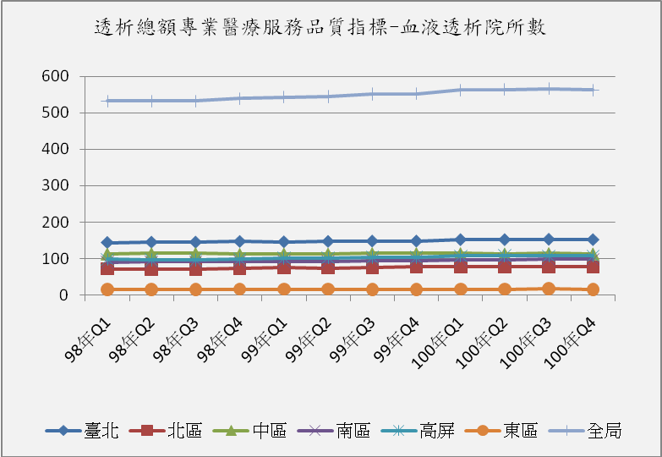
    - 院所數：100年第4季院所數為562家，100年第4季以臺北區152家最多，其次中區113家。

    - 病患總數：100年第4季血液透析病患總數為57615人，100年第4季以臺北區15836人最多，其次高屏區11459人。
年季 | 臺北 | 北區 | 中區 | 南區 | 高屏 | 東區 | 全局
98年Q1 | 144 | 72 | 113 | 90 | 98 | 15 | 532
98年Q2 | 145 | 70 | 114 | 91 | 97 | 15 | 532
98年Q3 | 145 | 71 | 114 | 91 | 96 | 15 | 532
98年Q4 | 147 | 73 | 112 | 92 | 99 | 16 | 539
100年Q1 | 146 | 75 | 113 | 92 | 101 | 16 | 543
100年Q2 | 147 | 74 | 113 | 92 | 102 | 16 | 544
100年Q3 | 148 | 76 | 114 | 95 | 103 | 15 | 551
100年Q4 | 148 | 77 | 114 | 95 | 103 | 15 | 552
100年Q1 | 152 | 77 | 114 | 96 | 107 | 16 | 562
100年Q2 | 152 | 78 | 113 | 97 | 108 | 16 | 564
100年Q3 | 153 | 77 | 114 | 98 | 107 | 17 | 566
100年Q4 | 152 | 77 | 113 | 98 | 107 | 15 | 562
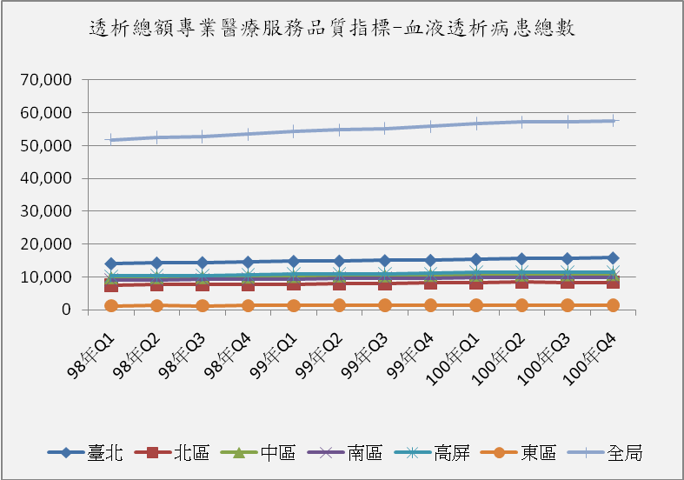
年季 | 臺北 | 北區 | 中區 | 南區 | 高屏 | 東區 | 全局
98年Q1 | 14,084 | 7,463 | 9,718 | 9,084 | 10,254 | 1,195 | 51,798
98年Q2 | 14,289 | 7,600 | 9,804 | 9,120 | 10,416 | 1,225 | 52,454
98年Q3 | 14,429 | 7,617 | 9,827 | 9,196 | 10,451 | 1,219 | 52,739
98年Q4 | 14,556 | 7,680 | 9,967 | 9,369 | 10,631 | 1,238 | 53,441
100年Q1 | 14,806 | 7,829 | 10,157 | 9,407 | 10,817 | 1,267 | 54,283
100年Q2 | 14,894 | 7,914 | 10,293 | 9,495 | 10,902 | 1,293 | 54,791
100年Q3 | 15,032 | 8,004 | 10,336 | 9,571 | 10,978 | 1,306 | 55,227
100年Q4 | 15,104 | 8,143 | 10,513 | 9,675 | 11,071 | 1,319 | 55,825
100年Q1 | 15,404 | 8,248 | 10,598 | 9,753 | 11,370 | 1,345 | 56,718
100年Q2 | 15,552 | 8,383 | 10,651 | 9,802 | 11,415 | 1,340 | 57,143
100年Q3 | 15,605 | 8,349 | 10,690 | 9,842 | 11,420 | 1,378 | 57,284
100年Q4 | 15,836 | 8,375 | 10,783 | 9,885 | 11,459 | 1,277 | 57,615

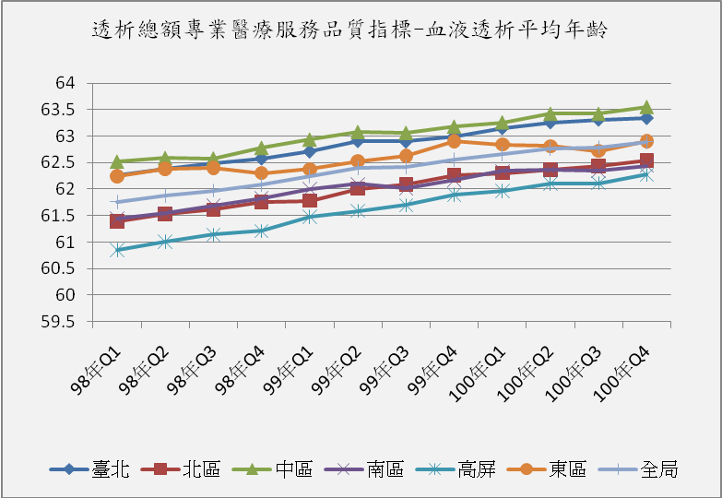
    - 年齡（mean,±SD）：100年第4季血液透析平均年齡為62.89歲，年齡標準差為13.33，100年第4季以台北區63.34歲最高。

年季 | 臺北 | 北區 | 中區 | 南區 | 高屏 | 東區 | 全局
98年Q1 | 62.26 | 61.39 | 62.52 | 61.44 | 60.85 | 62.24 | 61.76
98年Q2 | 62.39 | 61.53 | 62.59 | 61.54 | 61.01 | 62.38 | 61.88
98年Q3 | 62.49 | 61.61 | 62.58 | 61.69 | 61.14 | 62.4 | 61.97
98年Q4 | 62.58 | 61.76 | 62.78 | 61.83 | 61.21 | 62.3 | 62.09
99年Q1 | 62.71 | 61.78 | 62.94 | 62.00 | 61.47 | 62.37 | 62.24
99年Q2 | 62.91 | 62.00 | 63.08 | 62.09 | 61.59 | 62.53 | 62.40
99年Q3 | 62.90 | 62.09 | 63.06 | 62.01 | 61.70 | 62.63 | 62.41
99年Q4 | 62.99 | 62.26 | 63.18 | 62.17 | 61.89 | 62.90 | 62.56
100年Q1 | 63.15 | 62.30 | 63.26 | 62.34 | 61.96 | 62.84 | 62.66
100年Q2 | 63.26 | 62.36 | 63.42 | 62.36 | 62.10 | 62.81 | 62.76
100年Q3 | 63.31 | 62.43 | 63.42 | 62.35 | 62.11 | 62.72 | 62.79
100年Q4 | 63.34 | 62.54 | 63.55 | 62.44 | 62.27 | 62.90 | 62.89

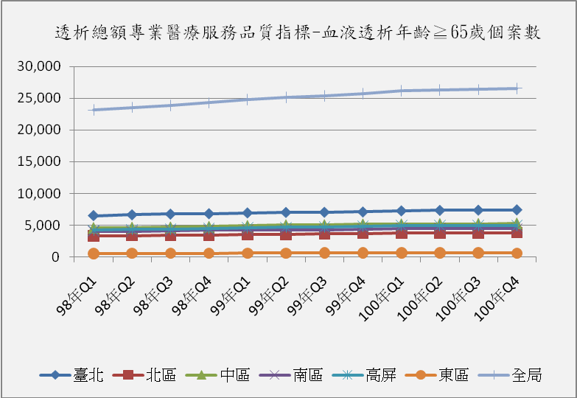
    - 年齡≧65歲者：100年第4季血液透析年齡≧65歲個案共26,529人，以臺北區7,429人最多、中區5,275人第二、其次高屏區4,960人。
年季 | 臺北 | 北區 | 中區 | 南區 | 高屏 | 東區 | 全局
98年Q1 | 6,502 | 3,287 | 4,585 | 4,012 | 4,206 | 551 | 23,143
98年Q2 | 6,629 | 3,365 | 4,638 | 4,039 | 4,317 | 569 | 23,557
98年Q3 | 6,744 | 3,373 | 4,665 | 4,106 | 4,376 | 568 | 23,832
98年Q4 | 6,805 | 3,442 | 4,770 | 4,220 | 4,468 | 571 | 24,276
99年Q1 | 6,934 | 3,490 | 4,897 | 4,250 | 4,614 | 589 | 24,774
99年Q2 | 7,009 | 3,572 | 5,012 | 4,285 | 4,664 | 606 | 25,148
99年Q3 | 7,040 | 3,628 | 5,022 | 4,297 | 4,730 | 617 | 25,334
99年Q4 | 7,085 | 3,703 | 5,122 | 4,381 | 4,795 | 635 | 25,721
100年Q1 | 7,268 | 3,738 | 5,141 | 4,454 | 4,915 | 638 | 26,154
100年Q2 | 7,343 | 3,779 | 5,186 | 4,443 | 4,938 | 634 | 26,323
100年Q3 | 7,374 | 3,795 | 5,201 | 4,436 | 4,917 | 646 | 26,369
100年Q4 | 7,429 | 3,830 | 5,275 | 4,437 | 4,960 | 598 | 26,529

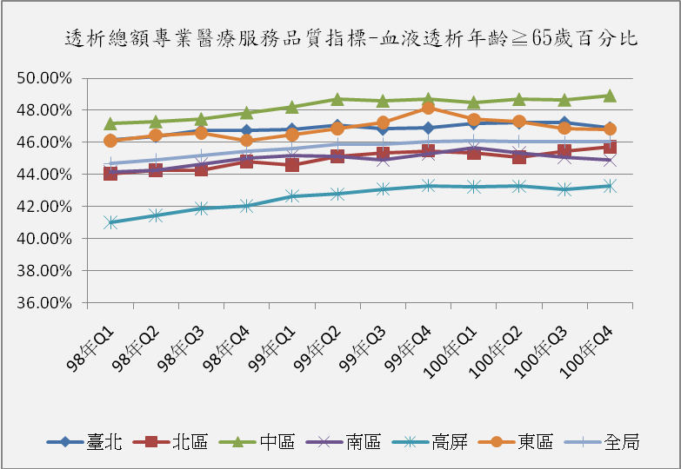
    - 年齡≧65歲百分比：100年第4季血液透析年齡≧65歲病人數百分比為46.05﹪，第100年4季以中區48.92﹪最高，其次為台北區46.91﹪。

年季 | 臺北 | 北區 | 中區 | 南區 | 高屏 | 東區 | 全局
98年Q1 | 46.17% | 44.04% | 47.18% | 44.17% | 41.02% | 46.11% | 44.68%
98年Q2 | 46.39% | 44.28% | 47.31% | 44.29% | 41.45% | 46.45% | 44.91%
98年Q3 | 46.74% | 44.28% | 47.47% | 44.65% | 41.87% | 46.60% | 45.19%
98年Q4 | 46.75% | 44.82% | 47.86% | 45.04% | 42.03% | 46.12% | 45.43%
99年Q1 | 46.83% | 44.58% | 48.21% | 45.18% | 42.66% | 46.49% | 45.64%
99年Q2 | 47.06% | 45.14% | 48.69% | 45.13% | 42.78% | 46.87% | 45.90%
99年Q3 | 46.83% | 45.33% | 48.59% | 44.90% | 43.09% | 47.24% | 45.87%
99年Q4 | 46.91% | 45.47% | 48.72% | 45.28% | 43.31% | 48.14% | 46.07%
100年Q1 | 47.18% | 45.32% | 48.51% | 45.67% | 43.23% | 47.43% | 46.11%
100年Q2 | 47.22% | 45.08% | 48.69% | 45.33% | 43.26% | 47.31% | 46.07%
100年Q3 | 47.25% | 45.45% | 48.65% | 45.07% | 43.06% | 46.88% | 46.03%
100年Q4 | 46.91% | 45.73% | 48.92% | 44.89% | 43.28% | 46.83% | 46.05%

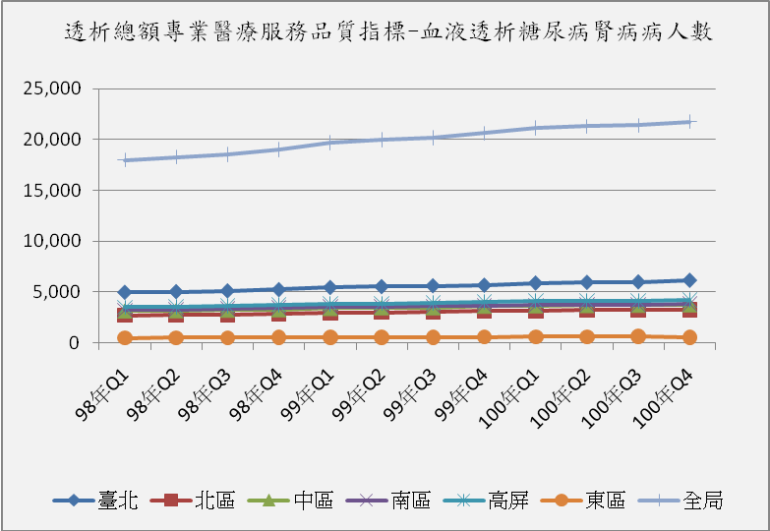
    - 糖尿病腎病病人數：100年第4季血液透析糖尿病腎病病人數為21,743人，100年第4季臺北區6,134人最高、其次為高屏區4,209人。
年季 | 臺北 | 北區 | 中區 | 南區 | 高屏 | 東區 | 全局
98年Q1 | 4,971 | 2,694 | 3,145 | 3,211 | 3,497 | 472 | 17,990
98年Q2 | 5,033 | 2,747 | 3,180 | 3,262 | 3,557 | 494 | 18,273
98年Q3 | 5,105 | 2,763 | 3,230 | 3,329 | 3,606 | 494 | 18,527
98年Q4 | 5,231 | 2,853 | 3,288 | 3,427 | 3,703 | 512 | 19,014
99年Q1 | 5,440 | 2,968 | 3,406 | 3,520 | 3,814 | 538 | 19,686
99年Q2 | 5,517 | 2,990 | 3,469 | 3,567 | 3,857 | 552 | 19,952
99年Q3 | 5,603 | 3,031 | 3,479 | 3,590 | 3,896 | 564 | 20,163
99年Q4 | 5,655 | 3,104 | 3,610 | 3,665 | 3,990 | 582 | 20,606
100年Q1 | 5,869 | 3,153 | 3,675 | 3,696 | 4,120 | 601 | 21,114
100年Q2 | 5,934 | 3,203 | 3,690 | 3,734 | 4,134 | 592 | 21,287
100年Q3 | 5,973 | 3,207 | 3,715 | 3,755 | 4,134 | 609 | 21,393
100年Q4 | 6,134 | 3,232 | 3,775 | 3,834 | 4,209 | 559 | 21,743

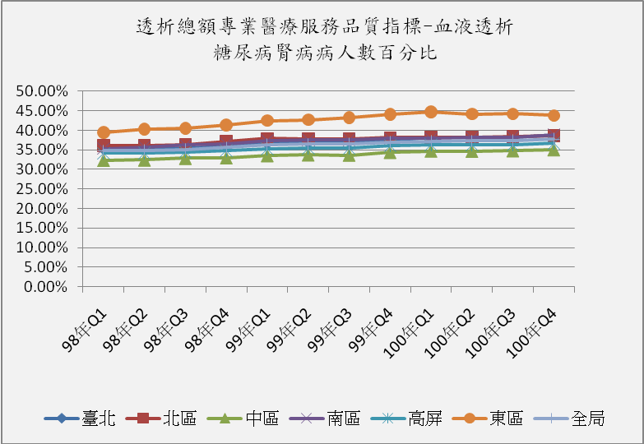
    - 糖尿病腎病病人數百分比：100年第4季血液透析糖尿病腎病病人百分比37.74﹪，以東區43.77﹪最高、其次南區38.79﹪。
年季 | 臺北 | 北區 | 中區 | 南區 | 高屏 | 東區 | 全局
98年Q1 | 35.30% | 36.10% | 32.36% | 35.35% | 34.10% | 39.50% | 34.73%
98年Q2 | 35.22% | 36.14% | 32.44% | 35.77% | 34.15% | 40.33% | 34.84%
98年Q3 | 35.38% | 36.27% | 32.87% | 36.20% | 34.50% | 40.53% | 35.13%
98年Q4 | 35.94% | 37.15% | 32.99% | 36.58% | 34.83% | 41.36% | 35.58%
99年Q1 | 36.74% | 37.91% | 33.53% | 37.42% | 35.26% | 42.46% | 36.27%
99年Q2 | 37.04% | 37.78% | 33.70% | 37.57% | 35.38% | 42.69% | 36.41%
99年Q3 | 37.27% | 37.87% | 33.66% | 37.51% | 35.49% | 43.19% | 36.51%
99年Q4 | 37.44% | 38.12% | 34.34% | 37.88% | 36.04% | 44.12% | 36.91%
100年Q1 | 38.10% | 38.23% | 34.68% | 37.90% | 36.24% | 44.68% | 37.23%
100年Q2 | 38.16% | 38.21% | 34.64% | 38.09% | 36.22% | 44.18% | 37.25%
100年Q3 | 38.28% | 38.41% | 34.75% | 38.15% | 36.20% | 44.19% | 37.35%
100年Q4 | 38.73% | 38.59% | 35.01% | 38.79% | 36.73% | 43.77% | 37.74%

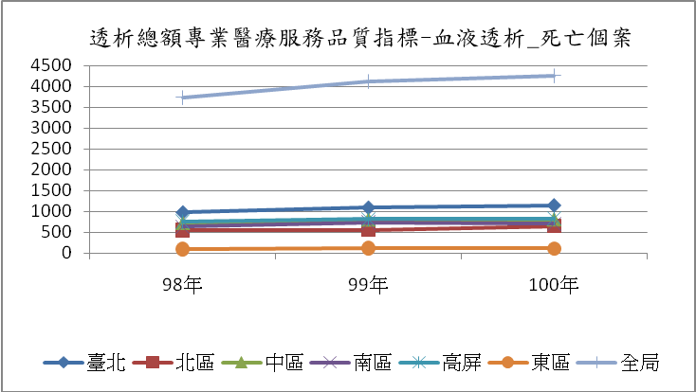
    - 死亡個案數：100年死亡個案數4,258人，以100年臺北區1,150人最高，其次高屏區831人。
年季 | 臺北 | 北區 | 中區 | 南區 | 高屏 | 東區 | 全局
98年 | 979 | 553 | 718 | 634 | 756 | 97 | 3,737
99年 | 1,093 | 562 | 806 | 729 | 813 | 121 | 4,124
100年 | 1,150 | 652 | 811 | 703 | 831 | 111 | 4,258

- 血液透析專業醫療服務品質指標：

指標1：血清白蛋白（Albumin）
積極性目標值：
1. 受檢率≧90%
2. 合格為 < 3.5 gm/dl (BCG)或< 3.0 gm/dl (BCP) 百分比< 30%
3. 全國合格率應>80%
- 整體監測結果：
- 100年血液透析血清白蛋白（Albumin）受檢率為98.15﹪符合積極性目標值，但較99年（98.20﹪）為低。
- 血清白蛋白平均值（BCG）為3.90gm/dl，其中＜3.5 gm/dl之百分比為11.13﹪，較99年（11.42﹪）為低。
- 血清白蛋白平均值（BCP）為3.48gm/dl，其中＜3.0 gm/dl之百分比為9.69﹪，較99年（12.26﹪）為低。
- 血清白蛋白平均值(BCG 、BCP2種檢測方式)整體符合積極性目標值。
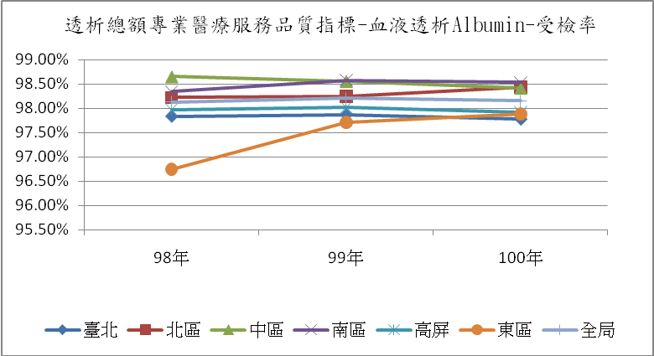

年季 | 臺北 | 北區 | 中區 | 南區 | 高屏 | 東區 | 全局
98年 | 97.83% | 98.22% | 98.65% | 98.34% | 97.97% | 96.74% | 98.13%
99年 | 97.87% | 98.24% | 98.55% | 98.58% | 98.02% | 97.70% | 98.20%
100年 | 97.77% | 98.43% | 98.41% | 98.53% | 97.92% | 97.88% | 98.15%
- 分區別：
    - 100年受檢率全區皆位於監測值範圍內，且較99年為低。
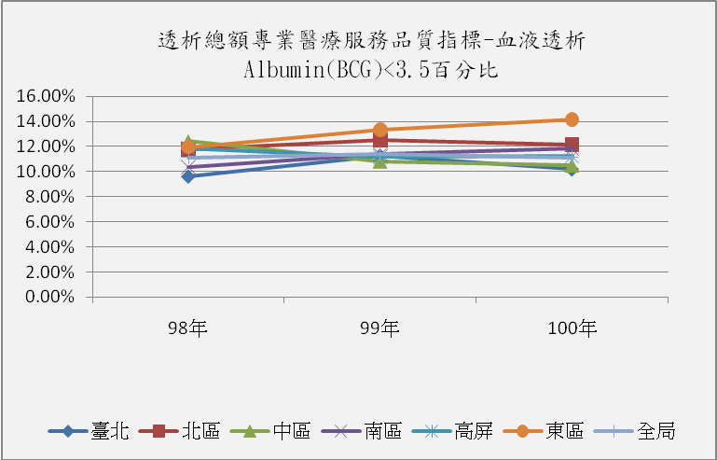
    - ＜3.5 gm/dl(BCG)之百分比，全區皆位於監測值範圍內(< 30%)。
年季 | 臺北 | 北區 | 中區 | 南區 | 高屏 | 東區 | 全局
98年 | 9.61% | 11.78% | 12.42% | 10.38% | 11.88% | 11.95% | 11.13%
99年 | 11.26% | 12.53% | 10.81% | 11.37% | 11.19% | 13.33% | 11.42%
100年 | 10.18% | 12.15% | 10.48% | 11.87% | 11.22% | 14.14% | 11.13%

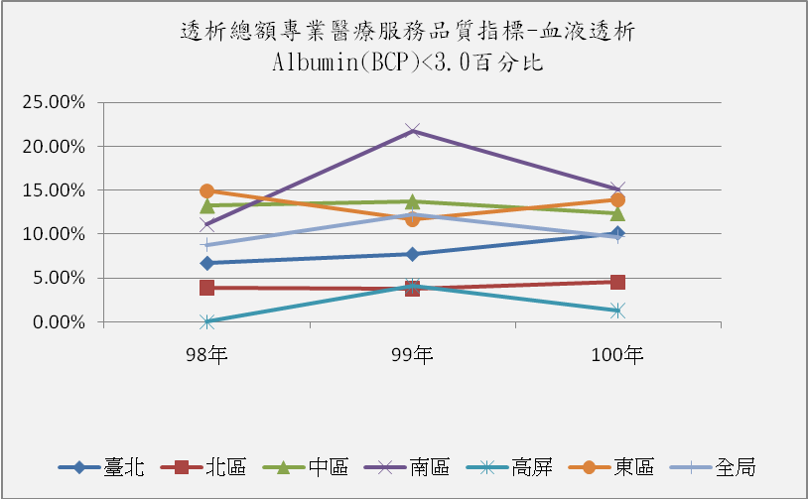
    - ＜3.0 gm/dl(BCP)之百分比，全區皆位於監測值範圍內(< 30%)；較99年下降。
年季 | 臺北 | 北區 | 中區 | 南區 | 高屏 | 東區 | 全局
98年 | 6.67% | 3.87% | 13.23% | 11.08% | 0.00% | 14.91% | 8.79%
99年 | 7.70% | 3.79% | 13.69% | 21.78% | 4.10% | 11.66% | 12.26%
100年 | 10.12% | 4.51% | 12.39% | 15.08% | 1.30% | 13.91% | 9.69%

- 層級別：
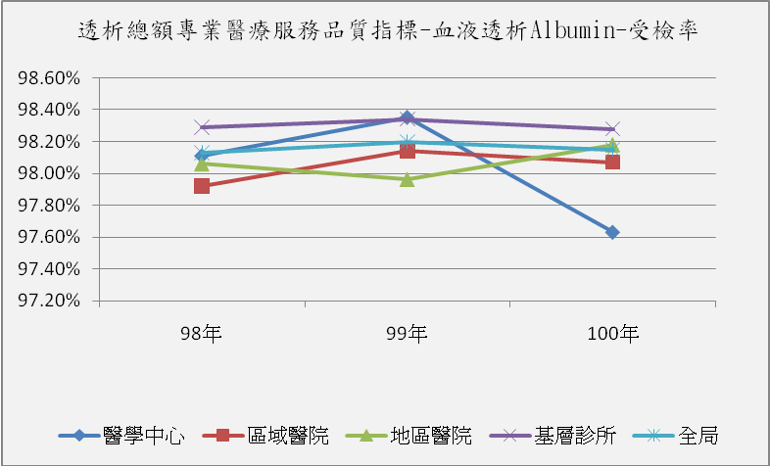
    - 100年受檢率各層級皆位於監測值範圍內，但較99年為低。
年季 | 醫學中心 | 區域醫院 | 地區醫院 | 基層診所 | 全局
98年 | 98.11% | 97.92% | 98.06% | 98.29% | 98.13%
99年 | 98.35% | 98.14% | 97.96% | 98.34% | 98.20%
100年 | 97.63% | 98.07% | 98.18% | 98.28% | 98.15%

    - ＜3.5 gm/dl(BCG)之百分比，各層級皆位於監測值範圍內，但較99年為低。

年季 | 醫學中心 | 區域醫院 | 地區醫院 | 基層診所 | 全局
98年 | 10.28% | 14.46% | 11.85% | 9.17% | 11.13%
99年 | 12.22% | 14.63% | 13.23% | 8.77% | 11.42%
100年 | 9.50% | 15.47% | 12.75% | 8.70% | 11.13%

    - ＜3.0 gm/dl(BCP)之百分比，各層級皆位於監測值範圍內，但較99年為低。
年季 | 醫學中心 | 區域醫院 | 地區醫院 | 基層診所 | 全局
98年 | 4.48% | 12.60% | 7.58% | 1.89% | 8.79%
99年 | 9.03% | 17.70% | 11.17% | 3.31% | 12.26%
100年 | 11.42% | 8.12% | 11.32% | 4.80% | 9.69%

指標2：Kt/V
積極性目標值
1. 受檢率≧90%
2. 合格為< 1.2百分比< 10%
3. 全國合格率應>80%
- 整體：
- 100年血液透析Kt/V受檢率為96.98﹪，符合積極性目標值，且較99年（96. 95﹪）為高。
- 100年血液透析Kt/V平均值1.70，＜1.2百分比 3.10﹪，符合積極性目標值。
- 分區別：
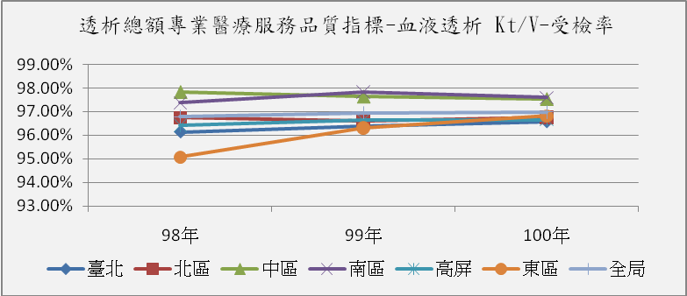
  - 100年受檢率全區皆位於監測值範圍內；除中區、南區較99年略下降之外，其餘各區皆較99年為高。

年季 | 臺北 | 北區 | 中區 | 南區 | 高屏 | 東區 | 全局
98年 | 96.14% | 96.74% | 97.83% | 97.37% | 96.42% | 95.07% | 96.79%
99年 | 96.40% | 96.60% | 97.64% | 97.82% | 96.65% | 96.31% | 96.95%
100年 | 96.58% | 96.76% | 97.54% | 97.59% | 96.66% | 96.81% | 96.98%
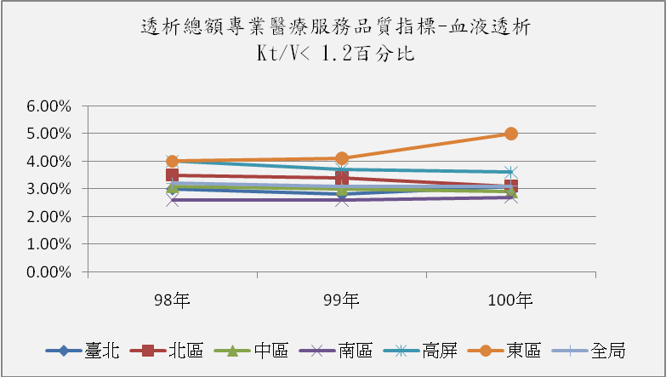
  - 100年血液透析個案Kt/V＜1.2之百分比，全區皆位於監測值範圍內，除東區較99年略上升之外；各區皆較99年下降或持平。

年季 | 臺北 | 北區 | 中區 | 南區 | 高屏 | 東區 | 全局
98年 | 3.00% | 3.50% | 3.10% | 2.60% | 4.00% | 4.00% | 3.20%
99年 | 2.80% | 3.40% | 3.00% | 2.60% | 3.70% | 4.10% | 3.10%
100年 | 3.10% | 3.10% | 2.90% | 2.70% | 3.60% | 5.00% | 3.10%

- 層級別：
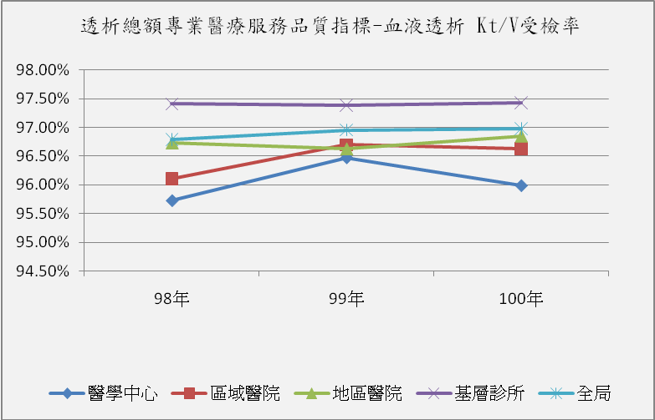
- 100年血液透析個案Kt/V受檢率各層級皆位於監測值範圍內，除地區較99年略下降之外，其他層級較99年呈現上升趨勢。

年季 | 醫學中心 | 區域醫院 | 地區醫院 | 基層診所 | 全局
98年 | 95.73% | 96.11% | 96.73% | 97.41% | 96.79%
99年 | 96.47% | 96.70% | 96.63% | 97.38% | 96.95%
100年 | 95.99% | 96.63% | 96.85% | 97.43% | 96.98%

- 血液透析個案Kt/V＜1.2百分比，各層級皆位於監測值範圍內，除地區醫院較99年略下降之外，其他層級較99年呈現持平趨勢。
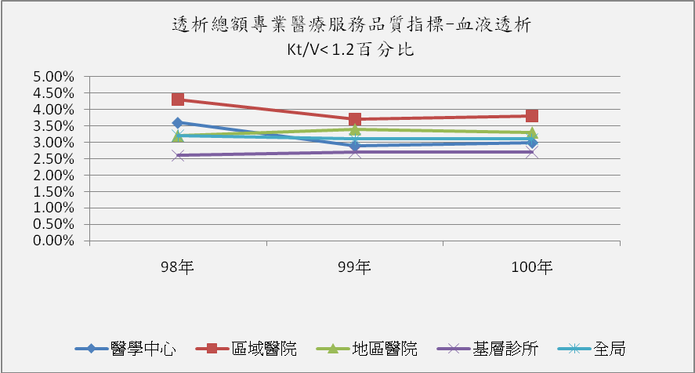
年季 | 醫學中心 | 區域醫院 | 地區醫院 | 基層診所 | 全局
98年 | 3.60% | 4.30% | 3.20% | 2.60% | 3.20%
99年 | 2.90% | 3.70% | 3.40% | 2.70% | 3.10%
100年 | 3.00% | 3.80% | 3.30% | 2.70% | 3.10%

指標3：Hct
積極性目標值
1. 受檢率≧90%
2. 合格為<26%百分比< 15%
3. 全國合格率應>80%
- 整體：
- 100年血液透析病患Hct受檢率為98.18%，符合積極性目標值，惟較99年（98.28%）稍微降低。
- 100年血液透析病患Hct<26%百分比為6.20%，符合積極性目標值，因為第1年監測，並無最近3年數據可供比較。
- 分區別：
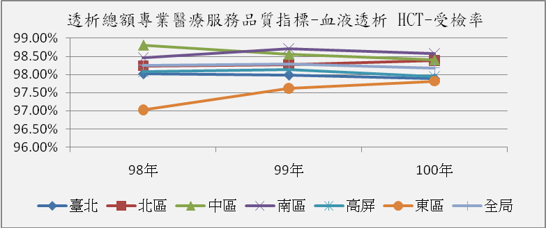
- 100年受檢率全區皆位於監測值範圍，部分分區較99年呈現小幅下降趨勢。

年季 | 臺北 | 北區 | 中區 | 南區 | 高屏 | 東區 | 全局
98年 | 98.02% | 98.24% | 98.81% | 98.46% | 98.08% | 97.03% | 98.26%
99年 | 97.98% | 98.28% | 98.56% | 98.72% | 98.13% | 97.62% | 98.28%
100年 | 97.89% | 98.39% | 98.40% | 98.58% | 97.94% | 97.82% | 98.18%
- Hct＜26%之百分比，全區皆位於監測值範圍(< 15%)，因為屬第1年監測(100年之前監測Hct＜24%之百分比)，因此並無最近3年分區別數據可供比較。
年季 | 臺北 | 北區 | 中區 | 南區 | 高屏 | 東區 | 全局
100年 | 6.40% | 6.70% | 6.30% | 5.70% | 5.70% | 7.60% | 6.20%

(三)層級別：
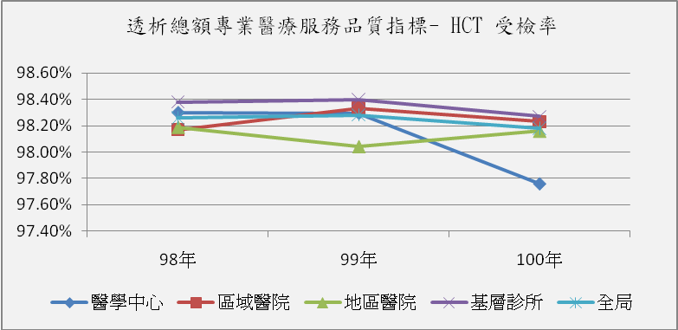
      - 100年血液透析病患Hct受檢率，各層級皆位於監測值範圍內。

      - 100年血液透析病患Hct＜26%之百分比，各層級皆位於監測值範圍(< 15%)內，因為屬第1年監測(100年之前監測Hct＜24%之百分比)，因此並無最近3年層級別數據可供比較。
年季 | 醫學中心 | 區域醫院 | 地區醫院 | 基層診所 | 全局
98年 | 98.30% | 98.17% | 98.19% | 98.38% | 98.26%
99年 | 98.29% | 98.33% | 98.04% | 98.40% | 98.28%
100年 | 97.76% | 98.23% | 98.16% | 98.27% | 98.18%
年季 | 醫學中心 | 區域醫院 | 地區醫院 | 基層診所 | 全局
100年 | 6.20% | 7.00% | 7.00% | 5.40% | 6.20%

指標4：住院率（次/100人月）

積極性目標值：最近5年平均值*(1+10%)，100年為< 4.18。
- 整體：
100年血液透析病患住院率為3.66次/100人月，較99年（3.57次/100人月）略為上升。
- 分區別：
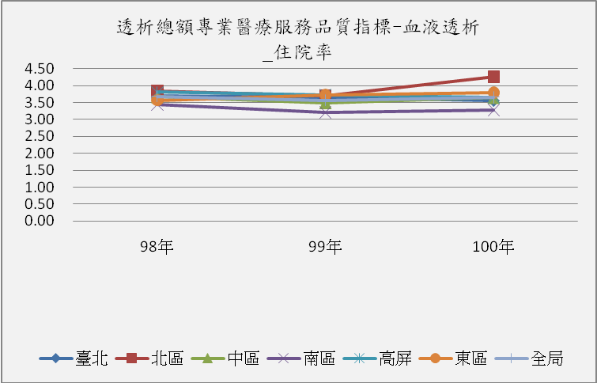
100年血液透析病患住院率（次/100人月）除台北、高屏區較99年下降外，其餘各區皆較99年上升。

年季 | 臺北 | 北區 | 中區 | 南區 | 高屏 | 東區 | 全局
98年 | 3.71 | 3.84 | 3.67 | 3.44 | 3.81 | 3.57 | 3.69
99年 | 3.66 | 3.70 | 3.49 | 3.21 | 3.72 | 3.72 | 3.57
100年 | 3.56 | 4.27 | 3.65 | 3.28 | 3.66 | 3.79 | 3.66

- 層級別：
100年血液透析病患住院率（次/100人月），各層級醫療院所皆較99年呈現略升情形。
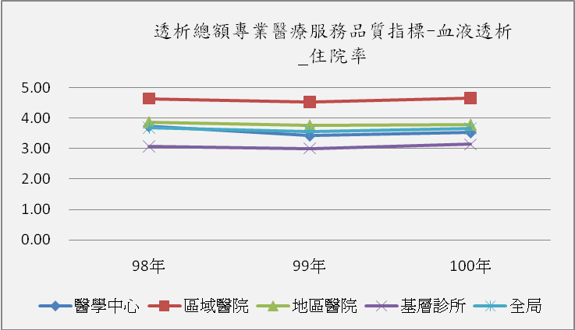
年季 | 醫學中心 | 區域醫院 | 地區醫院 | 基層診所 | 全局
98年 | 3.73 | 4.64 | 3.87 | 3.07 | 3.69
99年 | 3.43 | 4.52 | 3.76 | 3.01 | 3.57
100年 | 3.53 | 4.65 | 3.79 | 3.14 | 3.66

指標5：死亡率（每100人月）
積極性目標值
＜1年死亡率：最近5年平均值*(1+10%)，100年為≦1.02
≧1年死亡率：最近5年平均值*(1+10%)，100年為≦0.69
      - 整體：
- 100年血液透析死亡率（每100人月）透析時間＜1年之死亡率為0.71%，較99年0.77%為低，亦低於監測值(≦1.02)。
- 100年血液透析死亡率（每100人月）透析時間≧1年之死亡率為0.64%，較99年為持平，亦低於監測值(≦0.69)。
      - 分區別：
  - 100年血液透析時間＜1年之死亡率，除了東區較99年上升亦高於監測值(≦1.02)外，其餘各區較99年下降，亦低於監測值。
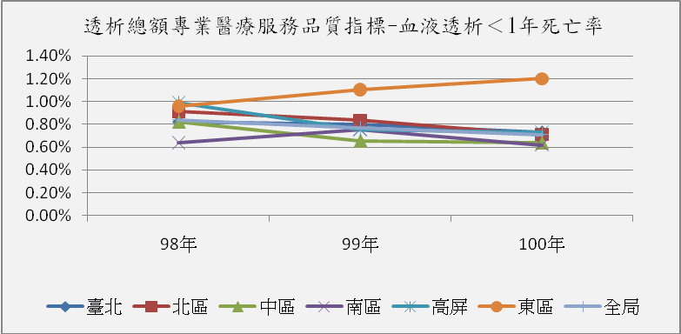
年季 | 臺北 | 北區 | 中區 | 南區 | 高屏 | 東區 | 全局
98年 | 0.82% | 0.91% | 0.82% | 0.64% | 0.99% | 0.96% | 0.84%
99年 | 0.80% | 0.83% | 0.66% | 0.75% | 0.76% | 1.10% | 0.77%
100年 | 0.73% | 0.71% | 0.64% | 0.62% | 0.73% | 1.20% | 0.71%

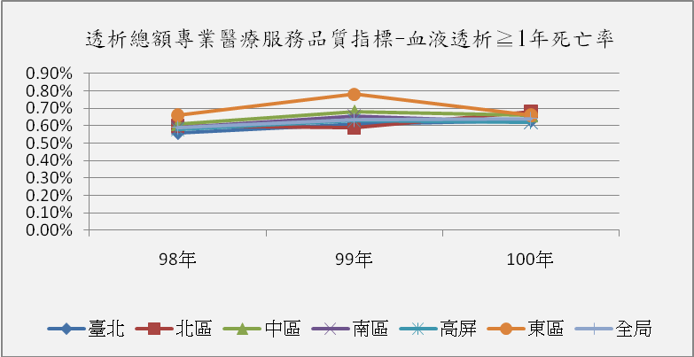
  - 100年血液透時間≧1年之死亡率，台北(0.63%)、北區(0.68%)較99年上升外，其餘各區皆較99年下降，全區低於監測值≦0.69。

年季 | 臺北 | 北區 | 中區 | 南區 | 高屏 | 東區 | 全局
98年 | 0.56% | 0.60% | 0.61% | 0.59% | 0.58% | 0.66% | 0.59%
99年 | 0.61% | 0.59% | 0.68% | 0.66% | 0.63% | 0.78% | 0.64%
100年 | 0.63% | 0.68% | 0.66% | 0.62% | 0.62% | 0.66% | 0.64%

      - 層級別：
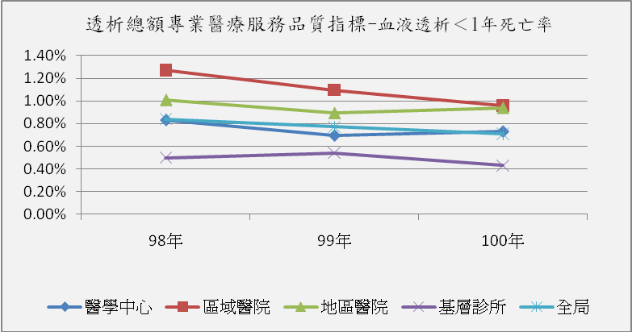
- 100年血液透析透析時間＜1年之死亡率，除地區醫院外，各層級皆較99年呈現下降趨勢，亦低於監測值(≦1.02)。。

年季 | 醫學中心 | 區域醫院 | 地區醫院 | 基層診所 | 全局
98年 | 0.83% | 1.27% | 1.01% | 0.50% | 0.84%
99年 | 0.70% | 1.10% | 0.89% | 0.54% | 0.77%
100年 | 0.73% | 0.96% | 0.94% | 0.43% | 0.71%

- 100年血液透析透析時間≧1年之死亡率，各層級皆低於監測值(≦0.69)，區域醫院較99年下降幅度大。
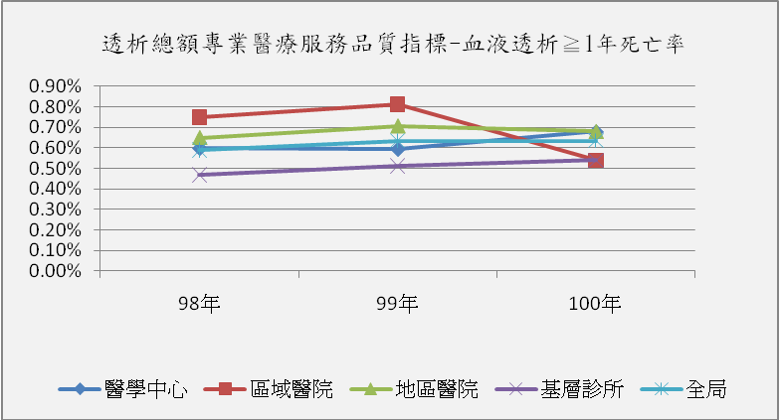
年季 | 醫學中心 | 區域醫院 | 地區醫院 | 基層診所 | 全局
98年 | 0.60% | 0.75% | 0.65% | 0.47% | 0.59%
99年 | 0.60% | 0.81% | 0.71% | 0.51% | 0.64%
100年 | 0.68% | 0.54% | 0.68% | 0.54% | 0.64%

指標6：瘻管重建率(每100人月）
積極性目標值：最近5年平均值*(1+10%)，100年為≦0.40。
- 整體：
100年血液透析瘻管重建率為0.26次/100人月，較99年（0.34次/100人月）為低，100年全局值符合積極性目標值(≦0.40)。
- 分區別：
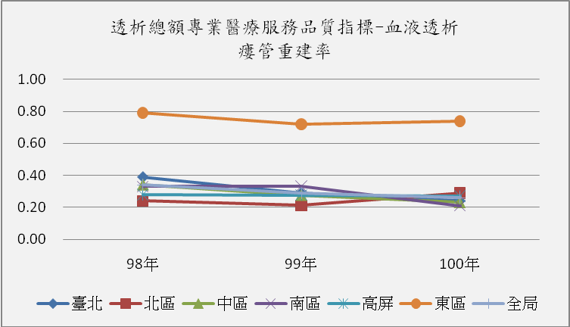
100年血液透析瘻管重建率，北區(0.29)、東區(0.74)較99年略升，其他分區呈現下降趨勢，分區中僅東區(0.74)未達積極性目標值(≦0.40)。

年度 | 臺北 | 北區 | 中區 | 南區 | 高屏 | 東區 | 全局
98年 | 0.39 | 0.24 | 0.34 | 0.33 | 0.28 | 0.79 | 0.34
99年 | 0.29 | 0.21 | 0.28 | 0.33 | 0.28 | 0.72 | 0.29
100年 | 0.24 | 0.29 | 0.23 | 0.21 | 0.27 | 0.74 | 0.26

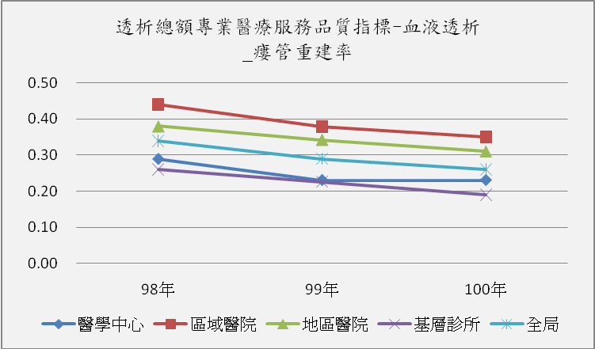
- 層級別：100年瘻管重建率，各層級皆較99年呈現下降趨勢，各層級值符合積極性目標值(≦0.40)。

年季 | 醫學中心 | 區域醫院 | 地區醫院 | 基層診所 | 全局
98年 | 0.29 | 0.44 | 0.38 | 0.26 | 0.34
99年 | 0.23 | 0.38 | 0.34 | 0.23 | 0.29
100年 | 0.23 | 0.35 | 0.31 | 0.19 | 0.26

指標7：脫離率

積極性目標值
脫離率 (I)-腎功能回復：最近5年平均值*(1-10%)，100年為> 0.85%。
脫離率(II)-腎移植：最近5年平均值*(1-10%)，100年為> 0.25%。
- 整體：
- 脫離率 (I) - 100年腎功能回復100年全局值1.42﹪，較99年（0.93﹪）為高，且達積極性目標值(> 0.85%)。
- 脫離率(II) - 100年腎移植100年全局值0.41﹪，較99年（0.11﹪）上升，達積極性目標值(> 0.25%)。
- 分區別：
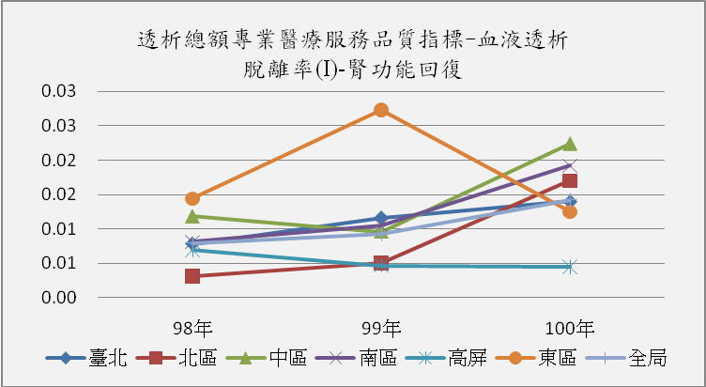
- 脫離率 (I)-腎功能回復：除高屏、東區較99年下降外，其餘各區皆較99年上升，高屏(0.45)未達積極性目標值(> 0.85%)。

年度 | 臺北 | 北區 | 中區 | 南區 | 高屏 | 東區 | 全局
98年 | 0.78% | 0.31% | 1.18% | 0.81% | 0.69% | 1.44% | 0.79%
99年 | 1.17% | 0.51% | 0.96% | 1.05% | 0.47% | 2.73% | 0.93%
100年 | 1.40% | 1.70% | 2.24% | 1.92% | 0.45% | 1.25% | 1.42%

- 脫離率(II)-腎移植：各區皆較99年上升；本項指標100年北區(0.20)、東區(0.21)未達積極性目標值(> 0.25%)。
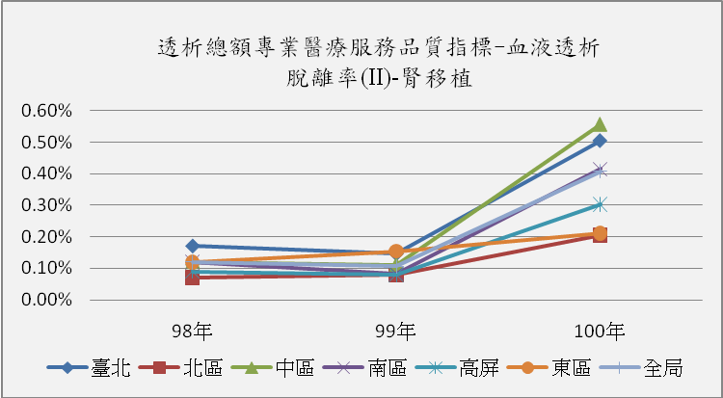
年度 | 臺北 | 北區 | 中區 | 南區 | 高屏 | 東區 | 全局
98年 | 0.17% | 0.07% | 0.12% | 0.12% | 0.09% | 0.12% | 0.12%
99年 | 0.15% | 0.08% | 0.11% | 0.08% | 0.08% | 0.15% | 0.11%
100年 | 0.50% | 0.20% | 0.56% | 0.41% | 0.30% | 0.21% | 0.41%

- 層級別：
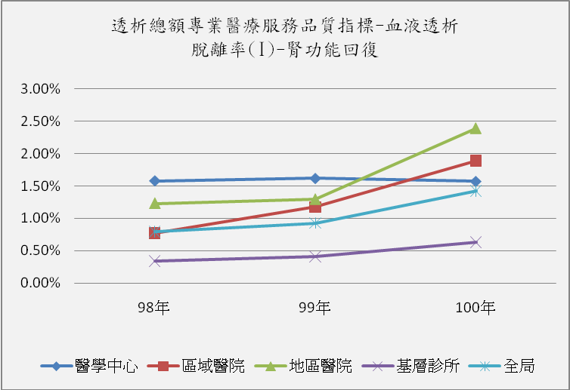
- 脫離率 (I)-腎功能回復：除醫院中心外，各層級皆較99年呈現上升趨勢，100年各層級院所中，基層院所未達達積極性目標值(> 0.85%)。

年季 | 醫學中心 | 區域醫院 | 地區醫院 | 基層診所 | 全局
98年 | 1.58% | 0.77% | 1.23% | 0.34% | 0.79%
99年 | 1.62% | 1.17% | 1.29% | 0.41% | 0.93%
100年 | 1.57% | 1.89% | 2.39% | 0.63% | 1.42%

- 脫離率(II)-腎移植：各層級皆達積極性目標值(> 0.25%)。
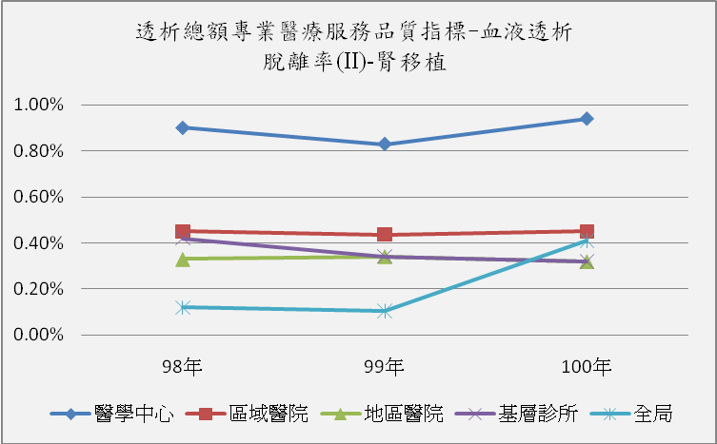
年季 | 醫學中心 | 區域醫院 | 地區醫院 | 基層診所 | 全局
98年 | 0.90% | 0.45% | 0.33% | 0.42% | 0.12%
99年 | 0.83% | 0.44% | 0.34% | 0.34% | 0.11%
100年 | 0.94% | 0.45% | 0.32% | 0.32% | 0.41%

指標8：B型肝炎表面抗原轉陽率
積極性目標值：未訂。
- 整體：
100年血液透析B型肝炎表面抗原轉陽率為0.25﹪。
- 分區別：
血液透析B型肝炎表面抗原轉陽率：100年高屏(0.34%) 較99年略為上升。
年 | 臺北 | 北區 | 中區 | 南區 | 高屏 | 東區 | 全局
99年 | 0.32% | 0.16% | 0.22% | 0.24% | 0.25% | 0.37% | 0.25%
100年 | 0.27% | 0.22% | 0.17% | 0.21% | 0.34% | 0.35% | 0.25%
- 層級別：
血液透析B型肝炎表面抗原轉陽率：100年各層級院所中以醫學中心層級(0.04%)較低，基層診所(0.30%)較高。
年 | 醫學中心 | 區域醫院 | 地區醫院 | 基層診所 | 全局
99年 | 0.09% | 0.24% | 0.32% | 0.36% | 0.25%
100年 | 0.04% | 0.25% | 0.24% | 0.30% | 0.25%

指標9：C型肝炎抗體轉陽率
積極性目標值：未訂。
- 整體：
100年血液透析C型肝炎抗體轉陽率為0.61﹪，較99年下降。
- 分區別：
血液透析C型肝炎抗體轉陽率：100年台北(0.69%)、中區(0.51%)、東區(1.93%)較99年呈現上升趨勢，其他區則下降。
年 | 臺北 | 北區 | 中區 | 南區 | 高屏 | 東區 | 全局
99年 | 0.64% | 0.56% | 0.50% | 0.80% | 1.02% | 1.55% | 0.72%
100年 | 0.69% | 0.31% | 0.51% | 0.69% | 0.64% | 1.93% | 0.61%

- 層級別：
血液透析C型肝炎抗體轉陽率：100年各層級院所中以醫學中心層級(0.19%)較低，基層診所(0.72%)較高。
年 | 醫學中心 | 區域醫院 | 地區醫院 | 基層診所 | 全局
99年 | 0.12% | 0.23% | 0.87% | 0.86% | 0.72%
100年 | 0.19% | 0.63% | 0.61% | 0.72% | 0.61%

指標10：55歲以下血液透析病患移植登錄率
積極性目標值：新增項目，自100年開始監測，無積極性目標值。
- 整體：
100年55歲以下血液透析透析病患移植登錄率為5.46%。
- 分區別：
55歲以下血液透析透析病患移植登錄率：100年北區(3.88%)、南區(5.21%)、高屏(4.77%)低於全局值。
- 層級別：
100年55歲以下血液透析透析病患移植登錄率，以醫學中心(10.33%)最高，地區醫院(3.97%)最低。
層級別 | 項目 | 台北 | 北區 | 中區 | 南區 | 高屏 | 東區 | 合計
醫學中心 | 登錄人數 | 240 | 10 | 131 | 40 | 143 | 23 | 587
醫學中心 | 病患總數 | 2326 | 486 | 896 | 470 | 1321 | 184 | 5683
醫學中心 | 登錄率 | 10.32% | 2.06% | 14.62% | 8.51% | 10.83% | 12.50% | 10.33%
區域醫院 | 登錄人數 | 254 | 93 | 213 | 152 | 129 | 13 | 854
區域醫院 | 病患總數 | 2823 | 2108 | 2182 | 2213 | 2054 | 345 | 11725
區域醫院 | 登錄率 | 9.00% | 4.41% | 9.76% | 6.87% | 6.28% | 3.77% | 7.28%
地區醫院 | 登錄人數 | 147 | 123 | 140 | 59 | 91 | 26 | 586
地區醫院 | 病患總數 | 3652 | 3073 | 3303 | 1865 | 2474 | 393 | 14760
地區醫院 | 登錄率 | 4.03% | 4.00% | 4.24% | 3.16% | 3.68% | 6.62% | 3.97%
基層診所 | 登錄人數 | 349 | 99 | 209 | 264 | 184 | 16 | 1121
基層診所 | 病患總數 | 7035 | 2708 | 4402 | 5337 | 5610 | 355 | 25447
基層診所 | 登錄率 | 4.96% | 3.66% | 4.75% | 4.95% | 3.28% | 4.51% | 4.41%
合計 | 登錄人數 | 990 | 325 | 693 | 515 | 547 | 78 | 3148
合計 | 病患總數 | 15836 | 8375 | 10783 | 9885 | 11459 | 1277 | 57615
合計 | 登錄率 | 6.25% | 3.88% | 6.43% | 5.21% | 4.77% | 6.11% | 5.46%

第二部分：腹膜透析
- 腹膜透析人口學資料
- 院所數：100年第4季腹膜透析院所數為112家，以臺北區33家最多、其次中區30家。醫學中心19家、區域醫院57家、地區醫院28家、基層診所8家。
層級別 |  | 醫學中心 | 區域醫院 | 地區醫院 | 基層診所 | 合計
100年第1季 | 院所數 | 19 | 56 | 32 | 9 | 116
100年第2季 | 院所數 | 19 | 58 | 31 | 10 | 118
100年第3季 | 院所數 | 19 | 59 | 30 | 7 | 115
100年第4季 | 院所數 | 19 | 57 | 28 | 8 | 112

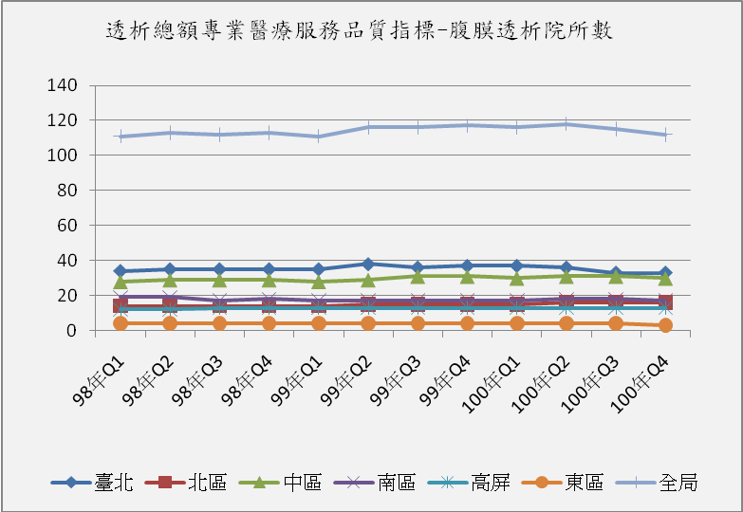

年季 | 臺北 | 北區 | 中區 | 南區 | 高屏 | 東區 | 全局
98年Q1 | 34 | 14 | 28 | 19 | 12 | 4 | 111
98年Q2 | 35 | 14 | 29 | 19 | 12 | 4 | 113
98年Q3 | 35 | 14 | 29 | 17 | 13 | 4 | 112
98年Q4 | 35 | 14 | 29 | 18 | 13 | 4 | 113
99年Q1 | 35 | 14 | 28 | 17 | 13 | 4 | 111
99年Q2 | 38 | 15 | 29 | 17 | 13 | 4 | 116
99年Q3 | 36 | 15 | 31 | 17 | 13 | 4 | 116
99年Q4 | 37 | 15 | 31 | 17 | 13 | 4 | 117
100年Q1 | 37 | 15 | 30 | 17 | 13 | 4 | 116
100年Q2 | 36 | 16 | 31 | 18 | 13 | 4 | 118
100年Q3 | 33 | 16 | 31 | 18 | 13 | 4 | 115
100年Q4 | 33 | 16 | 30 | 17 | 13 | 3 | 112

- 病患總數：100年第4季腹膜透析病患總數為6,384人。各區以臺北區2,278人最多、其次為中區1,225人；各層級醫學中心3,649人區域醫院2,159人、地區醫院500人、基層診所76人。
年季 | 醫學中心 | 區域醫院 | 地區醫院 | 基層診所 | 合計
100年Q1 | 3,585 | 2,093 | 499 | 68 | 6,245
100年Q2 | 3,606 | 2,135 | 494 | 93 | 6,328
100年Q3 | 3,643 | 2,138 | 500 | 77 | 6,358
100年Q4 | 3,649 | 2,159 | 500 | 76 | 6,384

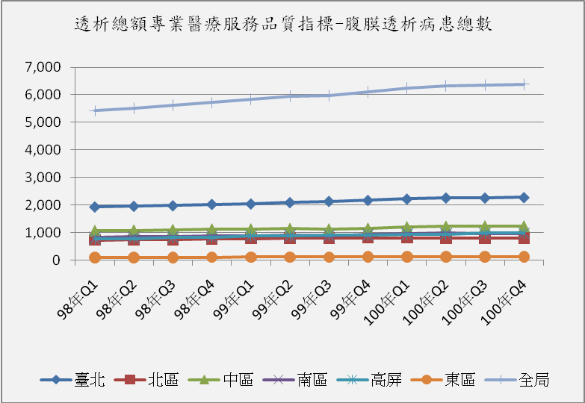

年季 | 臺北 | 北區 | 中區 | 南區 | 高屏 | 東區 | 全局
98年Q1 | 1,935 | 732 | 1,066 | 833 | 764 | 89 | 5,419
98年Q2 | 1,959 | 734 | 1,084 | 854 | 786 | 98 | 5,515
98年Q3 | 1,979 | 748 | 1,101 | 856 | 833 | 102 | 5,619
98年Q4 | 2,029 | 763 | 1,121 | 883 | 819 | 105 | 5,720
99年Q1 | 2,047 | 781 | 1,123 | 886 | 886 | 110 | 5,833
99年Q2 | 2,095 | 798 | 1,139 | 913 | 886 | 113 | 5,944
99年Q3 | 2,140 | 807 | 1,122 | 883 | 912 | 115 | 5,979
99年Q4 | 2,176 | 813 | 1,149 | 937 | 916 | 119 | 6,110
100年Q1 | 2,222 | 810 | 1,200 | 963 | 932 | 118 | 6,245
100年Q2 | 2,265 | 795 | 1,220 | 981 | 948 | 119 | 6,328
100年Q3 | 2,262 | 793 | 1,229 | 975 | 978 | 121 | 6,358
100年Q4 | 2,278 | 804 | 1,225 | 972 | 981 | 124 | 6,384
- 年齡(mean,±SD)：100年第4季腹膜透析病患平均年齡53.19歲，標準差14.05；以院所層級來看，醫學中心平均年齡51.92歲、區域醫院54.65歲、地區醫院56.40歲、基層診所51.92歲。以分區來看，臺北區55.09歲、北區51.00歲、中區53.00歲、南區52.97歲、高屏區50.84歲、東區54.83歲。
層級別  平均年齡 | 醫學中心 | 區域醫院 | 地區醫院 | 基層診所 | 合計
100年第1季 | 51.54 | 54.28 | 57.04 | 49.90 | 52.88
100年第2季 | 51.70 | 54.36 | 56.65 | 51.28 | 52.98
100年第3季 | 51.81 | 54.44 | 56.10 | 51.99 | 53.03
100年第4季 | 51.92 | 54.65 | 56.40 | 51.92 | 53.19
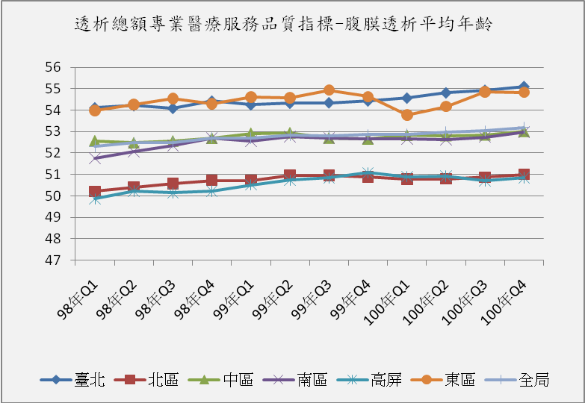
年季 | 臺北 | 北區 | 中區 | 南區 | 高屏 | 東區 | 全局
98年Q1 | 54.11 | 50.21 | 52.56 | 51.76 | 49.86 | 53.98 | 52.31
98年Q2 | 54.21 | 50.41 | 52.47 | 52.07 | 50.23 | 54.27 | 52.47
98年Q3 | 54.09 | 50.58 | 52.55 | 52.34 | 50.14 | 54.53 | 52.48
98年Q4 | 54.42 | 50.72 | 52.68 | 52.69 | 50.22 | 54.29 | 52.71
99年Q1 | 54.25 | 50.72 | 52.91 | 52.55 | 50.52 | 54.62 | 52.70
99年Q2 | 54.33 | 50.96 | 52.93 | 52.77 | 50.73 | 54.57 | 52.84
99年Q3 | 54.35 | 50.96 | 52.69 | 52.69 | 50.84 | 54.93 | 52.81
99年Q4 | 54.43 | 50.88 | 52.65 | 52.67 | 51.08 | 54.63 | 52.85
100年Q1 | 54.56 | 50.78 | 52.82 | 52.65 | 50.90 | 53.78 | 52.88
100年Q2 | 54.80 | 50.79 | 52.80 | 52.62 | 50.91 | 54.17 | 52.98
100年Q3 | 54.92 | 50.87 | 52.84 | 52.74 | 50.71 | 54.85 | 53.03
100年Q4 | 55.09 | 51.00 | 53.00 | 52.97 | 50.84 | 54.83 | 53.19

- 年齡≧65歲者：100年第4季腹膜透析病患≧65歲個案共1318人，以院所層級來看，醫學中心683人、區域醫院480人、地區醫院145人、基層診所10人；以分區來看，臺北區575人最多。
層級別≧65歲個案數 | 醫學中心 | 區域醫院 | 地區醫院 | 基層診所 | 合計
100年第1季 | 673 | 467 | 154 | 9 | 1,303
100年第2季 | 670 | 468 | 153 | 15 | 1306
100年第3季 | 685 | 472 | 144 | 10 | 1,311
100年第4季 | 683 | 480 | 145 | 10 | 1318
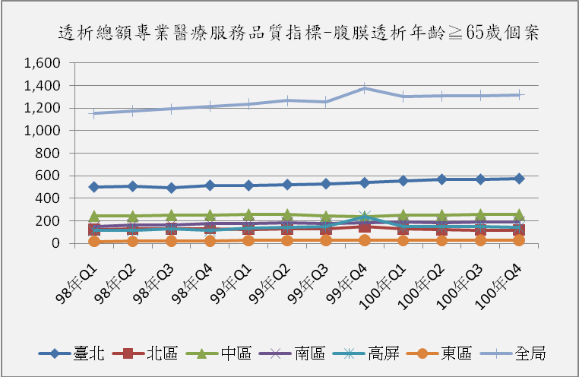
年季 | 臺北 | 北區 | 中區 | 南區 | 高屏 | 東區 | 全局
98年Q1 | 501 | 122 | 245 | 150 | 114 | 19 | 1,151
98年Q2 | 507 | 127 | 243 | 163 | 116 | 20 | 1,176
98年Q3 | 492 | 131 | 253 | 167 | 127 | 22 | 1,192
98年Q4 | 515 | 133 | 253 | 179 | 116 | 21 | 1,217
99年Q1 | 514 | 126 | 259 | 177 | 134 | 26 | 1,236
99年Q2 | 522 | 130 | 259 | 187 | 141 | 27 | 1,266
99年Q3 | 529 | 132 | 242 | 177 | 149 | 28 | 1,257
99年Q4 | 538 | 148 | 239 | 183 | 238 | 29 | 1,375
100年Q1 | 556 | 129 | 254 | 188 | 149 | 27 | 1,303
100年Q2 | 568 | 123 | 253 | 187 | 148 | 27 | 1,306
100年Q3 | 568 | 120 | 259 | 188 | 148 | 28 | 1,311
100年Q4 | 575 | 120 | 258 | 192 | 145 | 28 | 1,318

- ≧65歲個案百分比：100年第4季腹膜透析病患≧65歲個案百分比整體為20.65%，以院所層級別來看，地區醫院29.00%最高；以分區來看，台北區25.24﹪最高、東區22.58%第二。
層級別≧65歲百分比 | 醫學中心 | 區域醫院 | 地區醫院 | 基層診所 | 全局
100年第1季 | 18.77% | 22.31% | 30.86% | 13.24% | 20.86%
100年第2季 | 18.58% | 21.92% | 30.97% | 16.13% | 20.64%
100年第3季 | 18.80% | 22.08% | 28.80% | 12.99% | 20.62%
100年第4季 | 18.71% | 22.23% | 29.00% | 13.16% | 20.65%
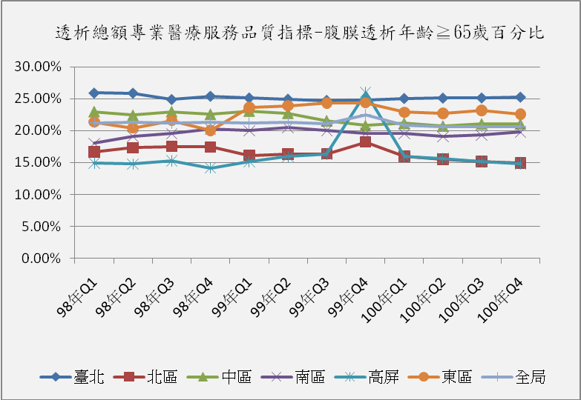
年季 | 臺北 | 北區 | 中區 | 南區 | 高屏 | 東區 | 全局
98年Q1 | 25.89% | 16.67% | 22.98% | 18.01% | 14.92% | 21.35% | 21.24%
98年Q2 | 25.88% | 17.30% | 22.42% | 19.09% | 14.76% | 20.41% | 21.32%
98年Q3 | 24.86% | 17.51% | 22.98% | 19.51% | 15.25% | 21.57% | 21.21%
98年Q4 | 25.38% | 17.43% | 22.57% | 20.27% | 14.16% | 20.00% | 21.28%
99年Q1 | 25.11% | 16.13% | 23.06% | 19.98% | 15.12% | 23.64% | 21.19%
99年Q2 | 24.92% | 16.29% | 22.74% | 20.48% | 15.91% | 23.89% | 21.30%
99年Q3 | 24.72% | 16.36% | 21.57% | 20.05% | 16.34% | 24.35% | 21.02%
99年Q4 | 24.72% | 18.20% | 20.80% | 19.53% | 25.98% | 24.37% | 22.50%
100年Q1 | 25.02% | 15.93% | 21.17% | 19.52% | 15.99% | 22.88% | 20.86%
100年Q2 | 25.08% | 15.47% | 20.74% | 19.06% | 15.61% | 22.69% | 20.64%
100年Q3 | 25.11% | 15.13% | 21.07% | 19.28% | 15.13% | 23.14% | 20.62%
100年Q4 | 25.24% | 14.93% | 21.06% | 19.75% | 14.78% | 22.58% | 20.65%

- 糖尿病腎病病人數：100年第4季腹膜透析病患糖尿病個案數1202人，以院所層級別來看，醫學中心602人、區域醫院486人、地區醫院99人、基層診所15人；以分區來看，臺北區460人最高、中區212人第二。
層級別糖尿病個案數 | 醫學中心 | 區域醫院 | 地區醫院 | 基層診所 | 全局
100年第1季 | 757 | 688 | 167 | 8 | 1,620
100年第2季 | 767 | 591 | 164 | 19 | 1,641
100年第3季 | 794 | 695 | 159 | 16 | 1,664
100年第4季 | 602 | 486 | 99 | 15 | 1,202
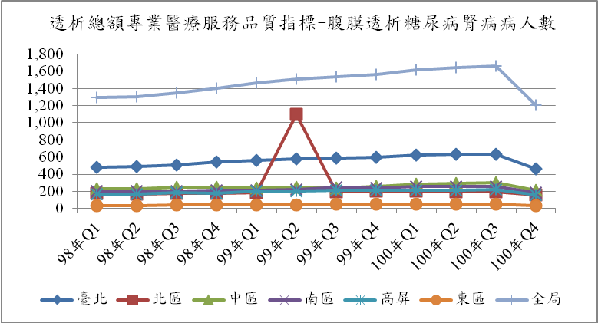

- 糖尿病病人百分比：100年第4季腹膜透析病患糖尿病病人百分比整體為22.91%，以院所層級別來看，醫學中心18.90﹪、區域醫院28.42﹪、地區醫院35.87﹪、基層診所20.00﹪；以分區來看，東區39.08﹪最高、其次為臺北24.51﹪。
年季 | 臺北 | 北區 | 中區 | 南區 | 高屏 | 東區 | 全局
98年Q1 | 482 | 176 | 228 | 207 | 167 | 35 | 1,295
98年Q2 | 494 | 171 | 228 | 208 | 167 | 37 | 1,305
98年Q3 | 504 | 174 | 244 | 200 | 187 | 39 | 1,348
98年Q4 | 545 | 180 | 250 | 212 | 176 | 41 | 1,404
99年Q1 | 563 | 190 | 241 | 215 | 208 | 45 | 1,462
99年Q2 | 578 | 1,100 | 250 | 225 | 207 | 47 | 1,506
99年Q3 | 590 | 193 | 241 | 247 | 213 | 48 | 1,532
99年Q4 | 593 | 202 | 259 | 239 | 217 | 50 | 1,560
100年Q1 | 621 | 200 | 282 | 253 | 214 | 50 | 1,620
100年Q2 | 630 | 195 | 294 | 255 | 216 | 51 | 1,641
100年Q3 | 629 | 197 | 306 | 255 | 222 | 55 | 1,664
100年Q4 | 460 | 155 | 212 | 183 | 158 | 34 | 1,202
層級別 | 醫學中心 | 區域醫院 | 地區醫院 | 基層診所 | 合計
100年第1季 | 21.12% | 32.87% | 33.47% | 11.76% | 25.94%
100年第2季 | 21.27% | 32.37% | 33.20% | 20.43% | 25.93%
100年第3季 | 21.80% | 32.51% | 31.80% | 20.78% | 26.17%
100年第4季 | 18.90% | 28.42% | 35.87% | 20.00% | 22.91%

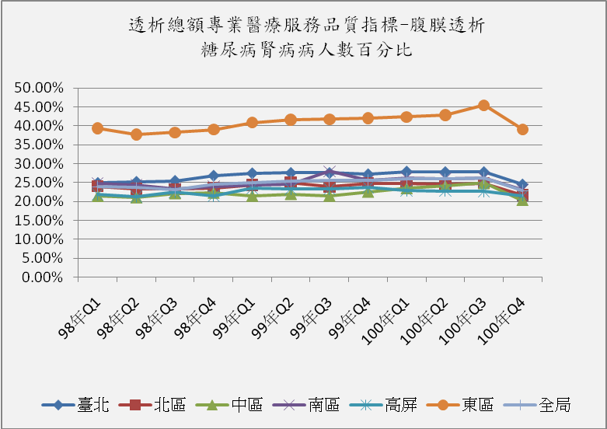
年季 | 臺北 | 北區 | 中區 | 南區 | 高屏 | 東區 | 全局
98年Q1 | 24.91% | 24.04% | 21.39% | 24.85% | 21.86% | 39.33% | 23.90%
98年Q2 | 25.22% | 23.30% | 21.03% | 24.36% | 21.25% | 37.76% | 23.66%
98年Q3 | 25.47% | 23.26% | 22.16% | 23.36% | 22.45% | 38.24% | 23.10%
98年Q4 | 26.86% | 23.59% | 22.30% | 24.01% | 21.49% | 39.05% | 24.55%
99年Q1 | 27.50% | 24.33% | 21.46% | 24.27% | 23.48% | 40.91% | 25.06%
99年Q2 | 27.59% | 24.94% | 21.95% | 24.64% | 23.36% | 41.59% | 25.34%
99年Q3 | 27.57% | 23.92% | 21.48% | 27.97% | 23.36% | 41.74% | 25.62%
99年Q4 | 27.25% | 24.85% | 22.54% | 25.51% | 23.68% | 42.02% | 25.53%
100年Q1 | 27.95% | 24.69% | 23.50% | 26.27% | 22.96% | 42.37% | 25.94%
100年Q2 | 27.81% | 24.53% | 24.10% | 25.99% | 22.78% | 42.86% | 25.93%
100年Q3 | 27.81% | 24.84% | 24.90% | 26.15% | 22.70% | 45.45% | 26.17%
100年Q4 | 24.51% | 21.68% | 20.33% | 23.11% | 21.56% | 39.08% | 22.91%

- 死亡個案數：100年全年腹膜透析病患死亡個案數365人，以層級別來看，醫學中心177人、區域醫院136人、地區醫院52人、基層診所0人；以分區來看，臺北區170人最高，其次為中區59人。
層級別 | 醫學中心 | 區域醫院 | 地區醫院 | 基層診所 | 全局
98年 | 176 | 117 | 46 | 2 | 341
99年 | 170 | 158 | 47 | 1 | 376
100年 | 177 | 136 | 52 | 0 | 365

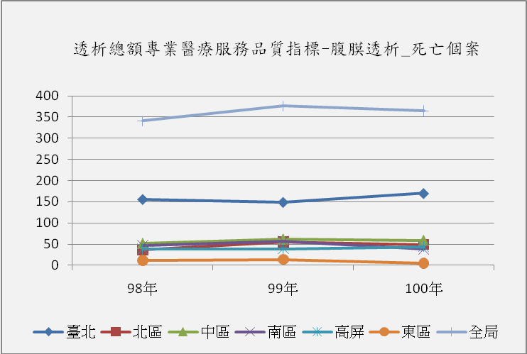

年季 | 臺北 | 北區 | 中區 | 南區 | 高屏 | 東區 | 全局
98年 | 156 | 36 | 52 | 47 | 38 | 12 | 341
99年 | 149 | 55 | 62 | 57 | 39 | 14 | 376
100年 | 170 | 49 | 59 | 38 | 44 | 5 | 365

三、腹膜透析專業醫療服務品質指標：

指標1：血清白蛋白(Albumin)
積極性目標值
1. 受檢率≧90%
2. 合格為< 3.5 gm/dl (BCG)或< 3.0 gm/dl (BCP) 百分比<40%
3. 全國合格率應>75%
- 整體：
- 100年腹膜透析個案血清白蛋白受檢率為98.04﹪，符合積極性目標值，較99年（98.07﹪）微幅下降 。
- 100年腹膜透析個案血清白蛋白平均值（BCG）為3.75gm/dl，其中＜3.5 gm/dl之百分比為20.01﹪較99年（20.94﹪）微幅降低。
- 100年腹膜透析個案血清白蛋白平均值（BCP）為3.23gm/dl，其中＜3.0 gm/dl之百分比為18.55﹪較99年(24.83﹪）為低。
- 100年腹膜透析個案血清白蛋白平均值(BCG 、BCP2種檢測方式)整體符合積極性目標值。
- 分區別：
  - 100年腹膜透析個案血清白蛋白受檢率，全區皆位於監測值範圍內(≧90%)；除中區與南區較99年呈現微幅下降，其餘各區較99年呈現上升或持平趨勢。
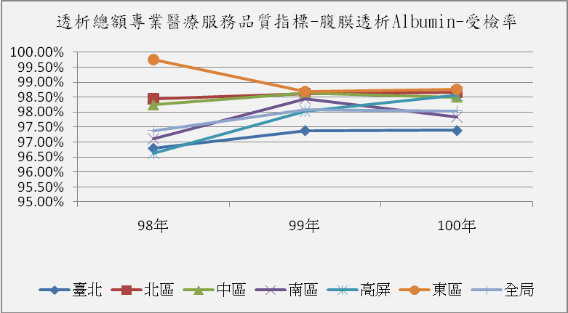
年季 | 臺北 | 北區 | 中區 | 南區 | 高屏 | 東區 | 全局
98年 | 96.80% | 98.45% | 98.24% | 97.11% | 96.63% | 99.75% | 97.38%
99年 | 97.39% | 98.62% | 98.63% | 98.44% | 98.03% | 98.69% | 98.07%
100年 | 97.39% | 98.66% | 98.50% | 97.84% | 98.57% | 98.76% | 98.04%

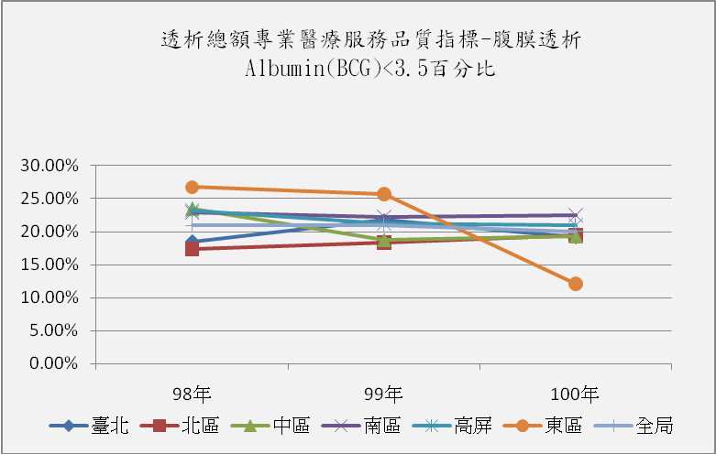
  - 腹膜透析個案血清白蛋白＜3.5gm/dl(BCG)之百分比，100年全區皆位於監測值範圍內(<40%)；除北區(19.43)、中區(19.26)、南區(22.49%)較99年升高外，其餘各區較99年降低。

年季 | 臺北 | 北區 | 中區 | 南區 | 高屏 | 東區 | 全局
98年 | 18.54% | 17.34% | 23.46% | 22.88% | 23.16% | 26.75% | 20.95%
99年 | 21.75% | 18.31% | 18.69% | 22.27% | 21.26% | 25.70% | 20.94%
100年 | 19.11% | 19.43% | 19.26% | 22.49% | 21.00% | 12.12% | 20.01%

  - 腹膜透析個案血清白蛋白＜3.0gm/dl(BCP)之百分比，各區皆在監測值範圍(<40%)；除台北區(13.52%)、北區(15.59%)較99年升高外，其餘各區較99年持平或降低。

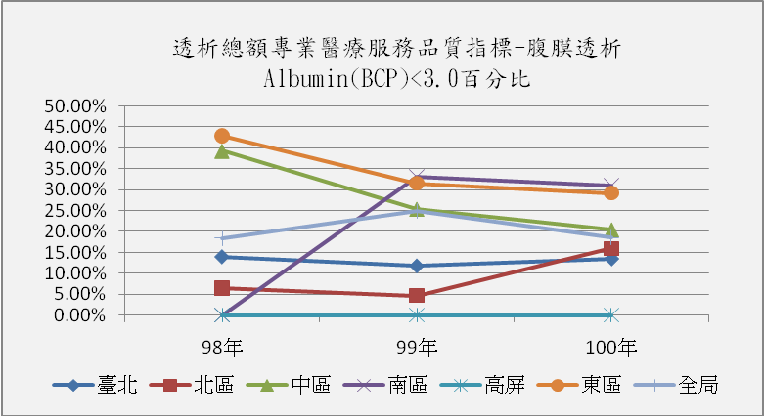
年季 | 臺北 | 北區 | 中區 | 南區 | 高屏 | 東區 | 全局
98年 | 13.99% | 6.43% | 39.26% | 0.00% | 0.00% | 42.89% | 18.41%
99年 | 11.83% | 4.68% | 25.38% | 33.00% | 0.00% | 31.51% | 24.83%
100年 | 13.52% | 15.95% | 20.46% | 30.95% | 0.00% | 29.16% | 18.55%

- 層級別：
  - 100年腹膜透析個案血清白蛋白受檢率：100年各層級皆位於監測值範圍內(≧90%)，醫院層級中以基層診所99.05%最高，地區醫院96.99%最低。
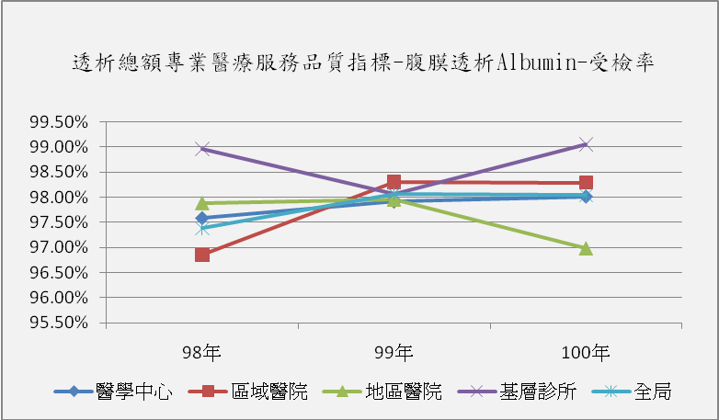
年季 | 醫學中心 | 區域醫院 | 地區醫院 | 基層診所 | 全局
98年 | 97.58% | 96.85% | 97.88% | 98.96% | 97.38%
99年 | 97.91% | 98.30% | 97.95% | 98.07% | 98.07%
100年 | 98.01% | 98.29% | 96.99% | 99.05% | 98.04%

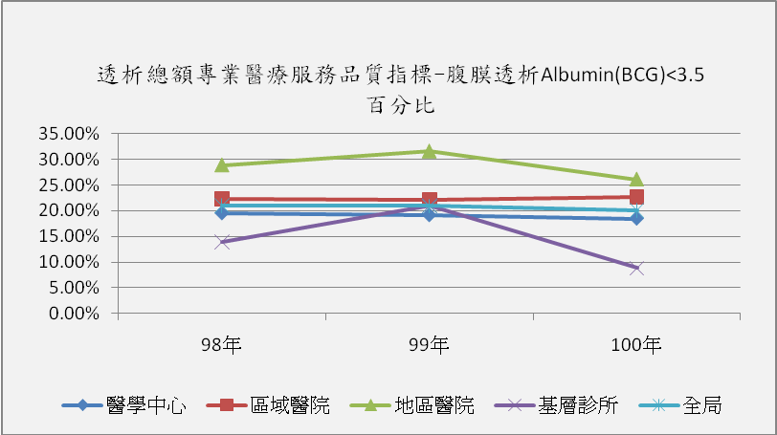
  - 100年腹膜透析個案血清白蛋白(BCG)＜3.5之百分比：各層級皆位於監測值範圍內(<40%)，區域醫院(22.66%)較99年上升。

年季 | 醫學中心 | 區域醫院 | 地區醫院 | 基層診所 | 全局
98年 | 19.52% | 22.35% | 28.84% | 13.89% | 20.95%
99年 | 19.15% | 22.13% | 31.56% | 20.94% | 20.94%
100年 | 18.47% | 22.66% | 26.08% | 8.81% | 20.01%

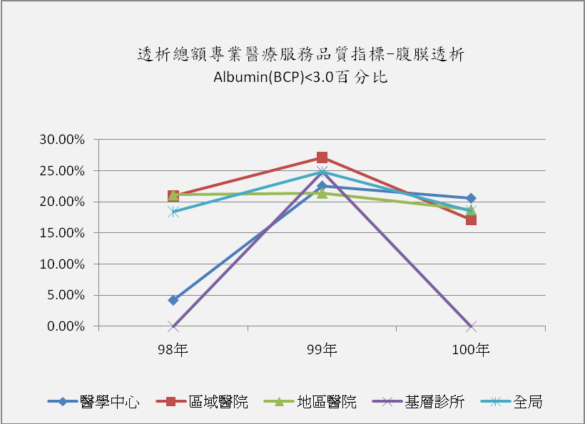
  - 100年腹膜透析個案血清白蛋白(BCP)＜3.0之百分比：各層級皆位於監測值範圍內(<40%)，且皆較99年下降。

年季 | 醫學中心 | 區域醫院 | 地區醫院 | 基層診所 | 全局
98年 | 4.22% | 20.92% | 21.13% | 0.00% | 18.41%
99年 | 22.57% | 27.15% | 21.45% | 24.83% | 24.83%
100年 | 20.60% | 17.19% | 18.75% | 0.00% | 18.55%

指標2：Weekly Kt/V
積極性目標值
1. 受檢率≧90%
2. 合格為<1.7百分比<20%
3. 全國合格率應>75%
- 整體：
- 100年腹膜透析個案Weekly Kt/V受檢率為95.46﹪，符合積極性目標值(≧90%)，但較99年97.04﹪下降。
- 100年腹膜透析個案Weekly Kt/V平均值2.10，＜1.7百分比為12.19﹪，符合積極性目標值(<20%)，且較99年下降。

- 分區別：
- 100年腹膜透析個案Weekly Kt/V受檢率，100年皆位於監測值範圍(≧90%)；台北(95.12%)、北區(93.50%)、中區(94.42%)、南區(97.43%)較99年下降，其餘分區較99年上升。
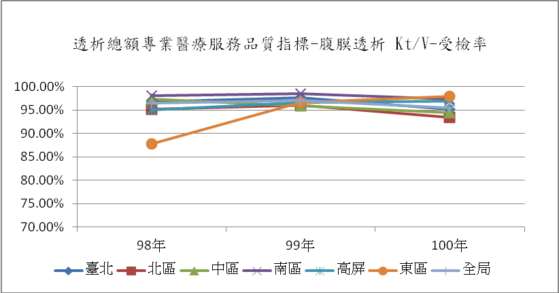
年季 | 臺北 | 北區 | 中區 | 南區 | 高屏 | 東區 | 全局
98年 | 96.83% | 95.23% | 97.30% | 98.11% | 94.98% | 87.75% | 96.48%
99年 | 97.58% | 96.11% | 95.92% | 98.50% | 96.61% | 96.60% | 97.04%
100年 | 95.12% | 93.50% | 94.42% | 97.43% | 96.93% | 97.96% | 95.46%

- 100年腹膜透析個案Weekly Kt/V＜1.7百分比，100年全區皆位於監測值範圍內(<20%)，各分區皆較99年降低。
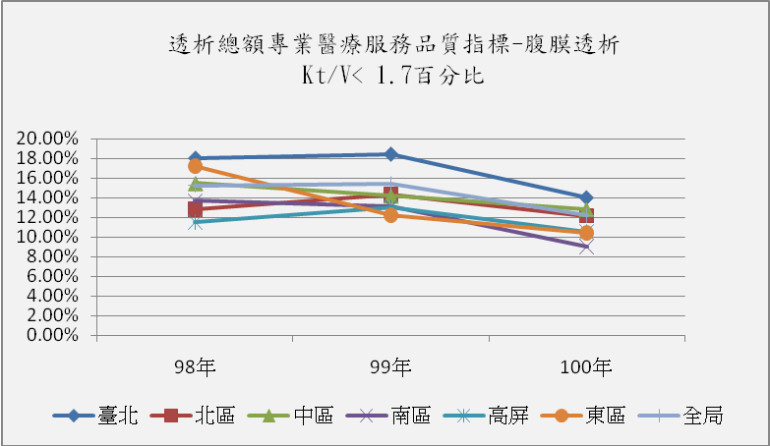
年季 | 臺北 | 北區 | 中區 | 南區 | 高屏 | 東區 | 全局
98年 | 18.05% | 12.83% | 15.49% | 13.68% | 11.53% | 17.21% | 15.26%
99年 | 18.46% | 14.35% | 14.20% | 13.13% | 13.04% | 12.20% | 15.41%
100年 | 14.03% | 12.16% | 12.84% | 8.99% | 10.52% | 10.43% | 12.19%

- 層級別：
- 100年腹膜透析個案Weekly Kt/V受檢率：地區醫院(86.25%)基層診所(87.28%)低於積極性目標值(≧90%)，其他層級醫院位於監測值範圍內。
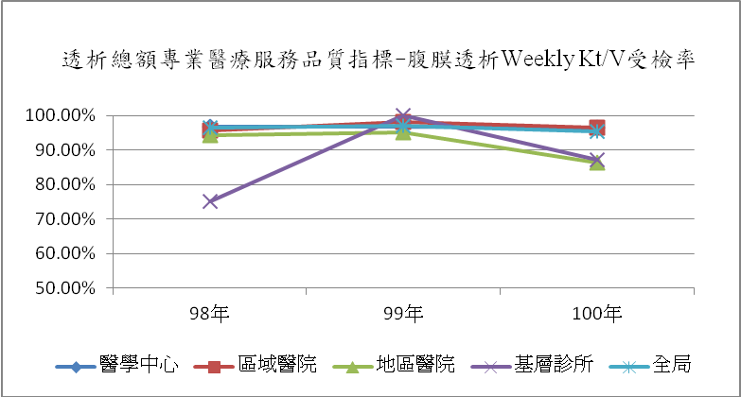

年季 | 醫學中心 | 區域醫院 | 地區醫院 | 基層診所 | 全局
98年 | 96.83% | 95.61% | 94.42% | 75.00% | 96.48%
99年 | 96.78% | 98.20% | 95.15% | 100.00% | 97.04%
100年 | 96.43% | 96.37% | 86.25% | 87.28% | 95.46%

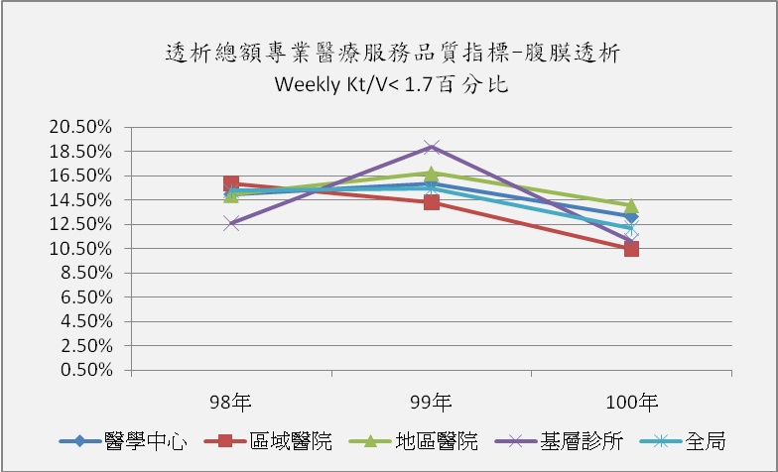
- 100年腹膜透析個案Weekly Kt/V＜1.7百分比：各層級皆位於監測值範圍內(<20%)，亦較99年降低。

年季 | 醫學中心 | 區域醫院 | 地區醫院 | 基層診所 | 全局
98年 | 14.98% | 15.87% | 14.92% | 12.57% | 15.26%
99年 | 15.89% | 14.32% | 16.73% | 18.84% | 15.41%
100年 | 13.13% | 10.46% | 14.07% | 11.12% | 12.19%

指標3：Hct
積極性目標值
1. 受檢率≧95%
2. 合格為<26%之百分比<20%
3. 全國合格率應>75%
(註：台灣腎臟醫學會自100年第1季起將Hct < 24%百分比，修正為Hct < 26%百分比，為品質提升，積極性目標值維持不變)
- 整體：
- 100年腹膜透析個案Hct受檢率為98.13﹪，符合積極性目標值，較99年（98.38﹪）為低。
- Hct平均值30.56，＜26%之百分比為9.8﹪。
- 分區別：
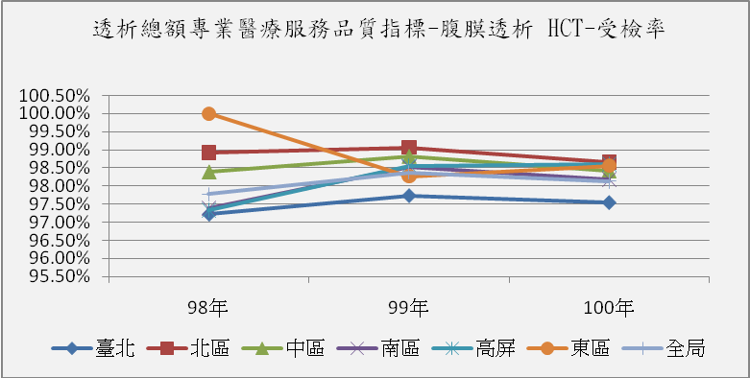
- 100年腹膜透析個案Hct受檢率，全區皆位於監測值範圍(≧95%)，與99年相較呈現持平狀態。

年季 | 臺北 | 北區 | 中區 | 南區 | 高屏 | 東區 | 全局
98年 | 97.23% | 98.93% | 98.39% | 97.39% | 97.33% | 100.00% | 97.77%
99年 | 97.74% | 99.07% | 98.82% | 98.53% | 98.56% | 98.27% | 98.38%
100年 | 97.55% | 98.65% | 98.42% | 98.18% | 98.60% | 98.56% | 98.13%

- 100年腹膜透析個案Hct＜26%之百分比為9.80%，各分區皆位於監測值範圍(<20%)，因為第1年監測，並無最近3年數據可供比較。
年季 | 臺北 | 北區 | 中區 | 南區 | 高屏 | 東區 | 全局
100年 | 9.60% | 9.70% | 8.80% | 10.40% | 11.40% | 9.70% | 9.80%

- 層級別：
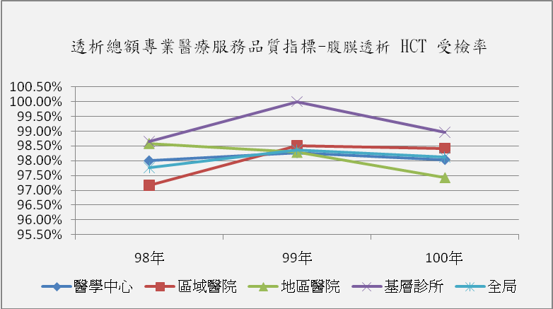
- 腹膜透析個案100年Hct受檢率，各層級皆位於監測值範圍(≧95%)，但較99年略降。

- 腹膜透析個案Hct＜26百分比，100年各層級皆位於監測值範圍(<20%)因為第1年監測，並無最近3年數據可供比較。
年季 | 醫學中心 | 區域醫院 | 地區醫院 | 基層診所 | 全局
98年 | 98.00% | 97.17% | 98.59% | 98.65% | 97.77%
99年 | 98.27% | 98.51% | 98.29% | 100.00% | 98.38%
100年 | 98.04% | 98.42% | 97.43% | 98.96% | 98.13%

年季 | 醫學中心 | 區域醫院 | 地區醫院 | 基層診所 | 全局
100年 | 9.90% | 9.50% | 10.60% | 10.60% | 9.80%

指標4：住院率（次/100人月）
積極性目標值：最近5年平均值*(1+10%)，100年為< 5.30。
- 整體：
腹膜透析個案100年住院次數3,021次，住院率為4.16次/100人月，符合積極性目標值(< 5.30)，較99年（4.22次/100人月）為低。
- 分區別：
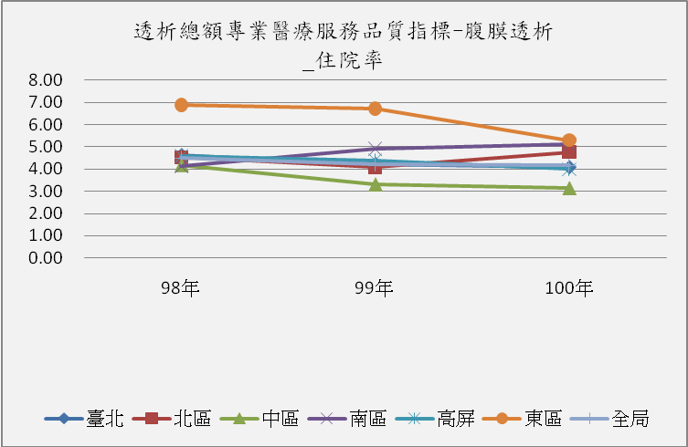
腹膜透析個案100年住院率除北區(4.77)、南區(5.11)較99年上升，其餘各區較99年下降。
年度 | 臺北 | 北區 | 中區 | 南區 | 高屏 | 東區 | 全局
98年 | 4.63 | 4.53 | 4.19 | 4.14 | 4.59 | 6.88 | 4.49
99年 | 4.24 | 4.10 | 3.32 | 4.92 | 4.40 | 6.72 | 4.22
100年 | 4.09 | 4.77 | 3.15 | 5.11 | 4.00 | 5.30 | 4.16
- 層級別：
腹膜透析個案100年住院率，除醫域醫院(4.01)、地區醫院(4.08)較99年上升，其餘層級較99年下降。
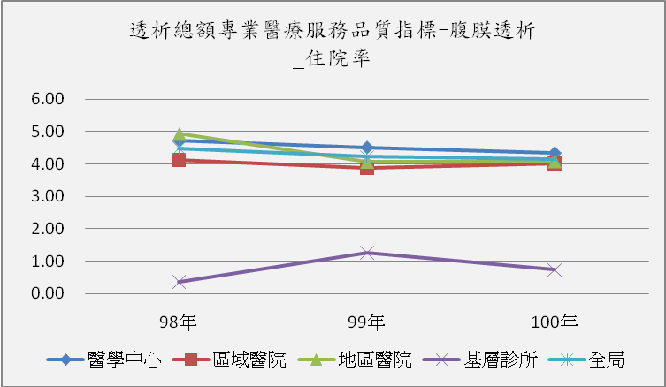
年季 | 醫學中心 | 區域醫院 | 地區醫院 | 基層診所 | 全局
98年 | 4.73 | 4.13 | 4.93 | 0.36 | 4.49
99年 | 4.51 | 3.88 | 4.06 | 1.26 | 4.22
100年 | 4.34 | 4.01 | 4.08 | 0.73 | 4.16

指標5：死亡率
積極性目標值：
＜1年死亡率：最近5年平均值*(1+10%)，100年為≦0.67。
≧1年死亡率：最近5年平均值*(1+10%)，100年為≦0.59。
- 整體：
- 腹膜透析個案100年透析時間＜1年之死亡率為0.48%，符合積極性目標值(≦0.67)，較99年（0.48%）持平。
- 腹膜透析個案100年透析時間≧1年之死亡率為0.51%，符合積極性目標值(≦0.59)，較99年（0.57人/100人月）為低。
- 分區別：
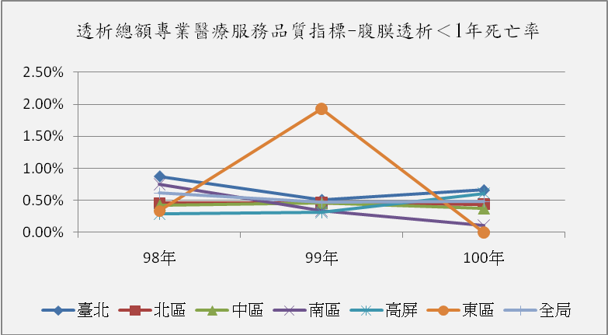
- 腹膜透析個案100年透析時間＜1年之死亡率，除台北區(0.66%)、高屏(0.61%)較99年上升，其餘各區皆較99年下降。
- 腹膜透析個案100年透析時間≧1年之死亡率，除台北區(0.66%)未達積極性目標值(≦0.59)且較99年上升，其餘各區皆較99年下降或持平。
年季 | 臺北 | 北區 | 中區 | 南區 | 高屏 | 東區 | 全局
98年 | 0.87% | 0.46% | 0.43% | 0.75% | 0.29% | 0.33% | 0.61%
99年 | 0.51% | 0.46% | 0.45% | 0.34% | 0.31% | 1.93% | 0.48%
100年 | 0.66% | 0.44% | 0.37% | 0.11% | 0.61% | 0.00% | 0.48%
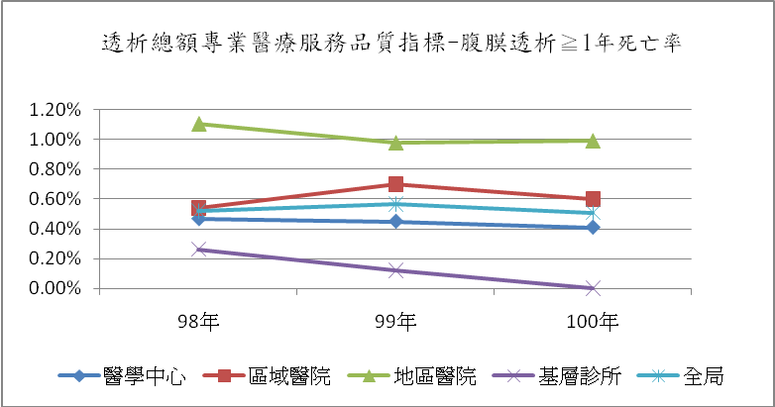
年季 | 臺北 | 北區 | 中區 | 南區 | 高屏 | 東區 | 全局
98年 | 0.66% | 0.41% | 0.42% | 0.40% | 0.45% | 1.39% | 0.52%
99年 | 0.64% | 0.63% | 0.48% | 0.58% | 0.40% | 0.83% | 0.57%
100年 | 0.66% | 0.55% | 0.44% | 0.38% | 0.36% | 0.45% | 0.51%
- 層級別：
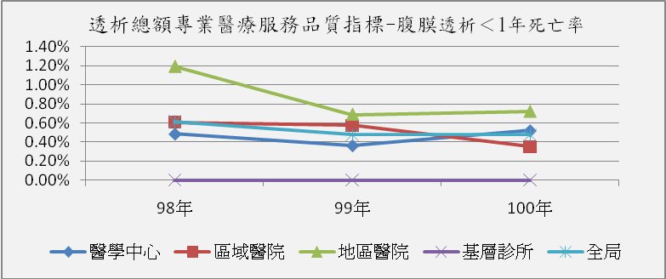
- 腹膜透析個案100年透析時間＜1年之死亡率，地區醫院(0.72%)未達積極性目標值(≦0.67)，醫學中心(0.52%)、地區醫院(0.72%)層級較99年上升。

年季 | 醫學中心 | 區域醫院 | 地區醫院 | 基層診所 | 全局
98年 | 0.48% | 0.61% | 1.20% | 0.00% | 0.61%
99年 | 0.36% | 0.57% | 0.69% | 0.00% | 0.48%
100年 | 0.52% | 0.35% | 0.72% | 0.00% | 0.48%

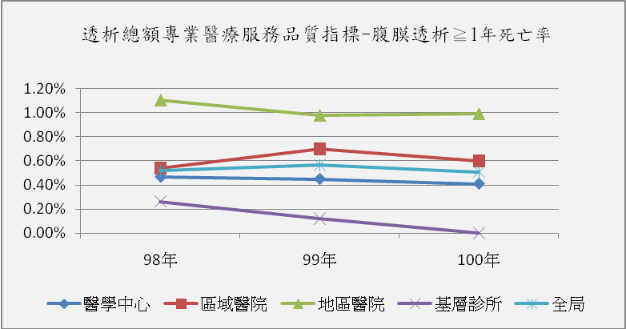
- 腹膜透析個案100年透析時間≧1年之死亡率，區域醫院(0.60%)、地區醫院(0.99%)未達積極性目標值(≦0.59)，地區醫院層級較99年上升。
年季 | 醫學中心 | 區域醫院 | 地區醫院 | 基層診所 | 全局
98年 | 0.47% | 0.54% | 1.10% | 0.26% | 0.52%
99年 | 0.45% | 0.70% | 0.98% | 0.12% | 0.57%
100年 | 0.41% | 0.60% | 0.99% | 0.00% | 0.51%

指標6：腹膜炎發生率（次/100人月）
積極性目標值：
  - 合格為<4次/100人月。
  - 全國合格率應＞80﹪。
- 整體：
腹膜透析個案100年腹膜炎發生數1,045人，腹膜炎發生率1.44次/100人月，符合積極性目標值(<4次/100人月)，較99年（1.57次/100人）為低。
- 分區別：
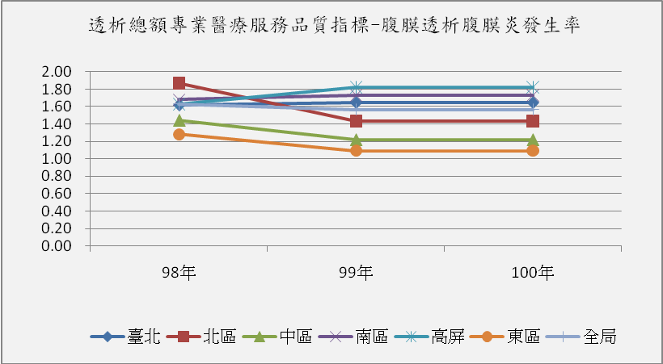
腹膜透析個案100年腹膜炎發生率，各分區皆符合積極性目標值(<4次/100人月)，除北區、東區較99年上升外，其餘各區較99年下降。
年季 | 臺北 | 北區 | 中區 | 南區 | 高屏 | 東區 | 全局
98年 | 1.62 | 1.87 | 1.44 | 1.68 | 1.63 | 1.28 | 1.63
99年 | 1.65 | 1.43 | 1.22 | 1.73 | 1.82 | 1.09 | 1.57
100年 | 1.39 | 1.52 | 1.19 | 1.58 | 1.69 | 1.23 | 1.44
- 層級別：
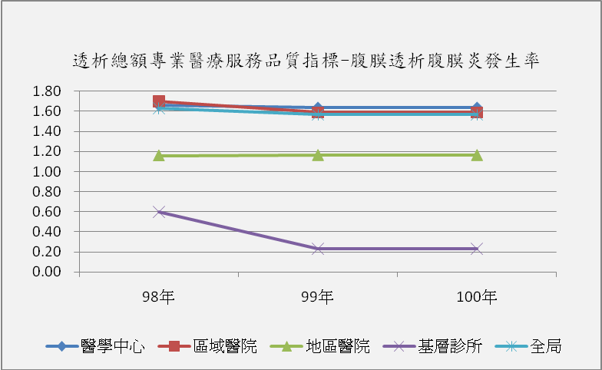
腹膜透析個案100年腹膜炎發生率，符合積極性目標值(<4次/100人月)，地區醫院、基層診所，較99年皆呈現上升。

年季 | 醫學中心 | 區域醫院 | 地區醫院 | 基層診所 | 全局
98年 | 1.66 | 1.70 | 1.16 | 0.60 | 1.63
99年 | 1.64 | 1.59 | 1.16 | 0.23 | 1.57
100年 | 1.45 | 1.02 | 1.52 | 0.73 | 1.44

指標7：脫離率
積極性目標值：
脫離率(I)-腎功能回復：最近5年平均值*(1-10%)，100年為> 0.53%。
脫離率(II)-腎移植：最近5年平均值*(1-10%)，100年為> 0.97%。
- 整體
腹膜透析個案100年脫離率(I)-腎功能回復0.79﹪，達到積極性目標值(> 0.53%)，較99年（0.53%）為高，脫離率(II)-腎移植0.49﹪未達積極性目標值(> 0.97%)惟較99年（0.39%）為高。
- 分區別
- 腹膜透析個案100年脫離率(I)-腎功能回復北區(0.00%)、東區(0.00%)未達到積極性目標值(> 0.53%)。
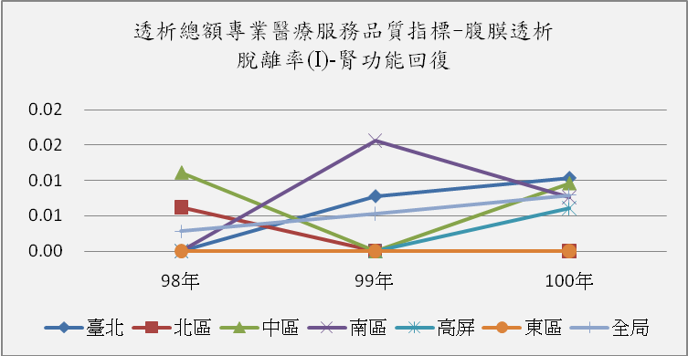
年度 | 臺北 | 北區 | 中區 | 南區 | 高屏 | 東區 | 全局
98年 | 0.00% | 0.62% | 1.11% | 0.00% | 0.00% | 0.00% | 0.28%
99年 | 0.78% | 0.00% | 0.00% | 1.56% | 0.00% | 0.00% | 0.53%
100年 | 1.04% | 0.00% | 0.96% | 0.76% | 0.61% | 0.00% | 0.79%

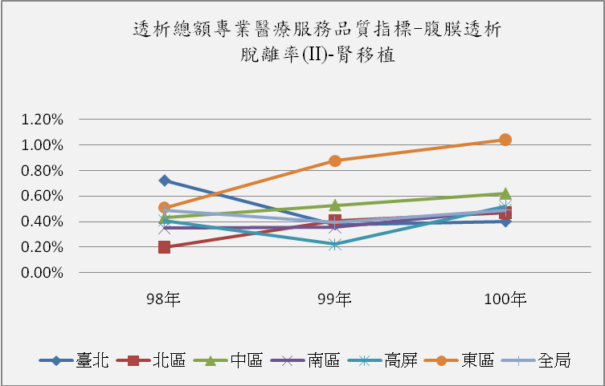
- 腹膜透析個案100年脫離率(II)-腎移植：除東區外，其餘分區皆未達積極性目標值(> 0.97%)。

年度 | 臺北 | 北區 | 中區 | 南區 | 高屏 | 東區 | 全局
98年 | 0.72% | 0.20% | 0.43% | 0.35% | 0.41% | 0.51% | 0.49%
99年 | 0.38% | 0.41% | 0.53% | 0.36% | 0.22% | 0.88% | 0.39%
100年 | 0.40% | 0.47% | 0.62% | 0.49% | 0.52% | 1.04% | 0.49%

- 層級別
- 腹膜透析個案100年脫離率(I)-腎功能回復：醫學中心(0.50%)、基層診所(0.00%)未達積極性目標值(>0.53%)。
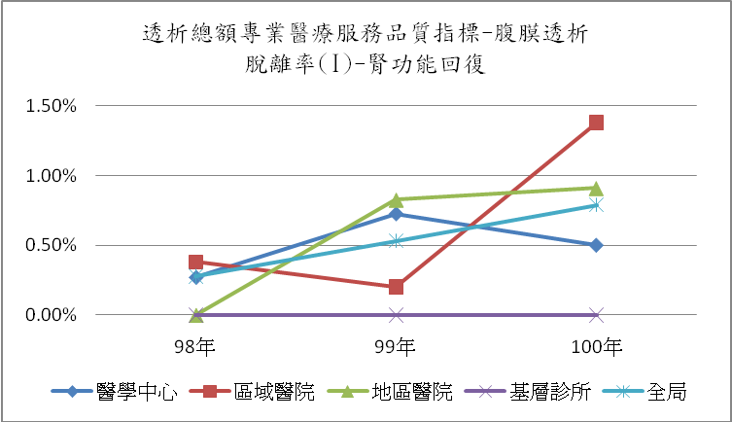

年季 | 醫學中心 | 區域醫院 | 地區醫院 | 基層診所 | 全局
98年 | 0.27% | 0.38% | 0.00% | 0.00% | 0.28%
99年 | 0.72% | 0.20% | 0.83% | 0.00% | 0.53%
100年 | 0.50% | 1.38% | 0.91% | 0.00% | 0.79%

- 腹膜透析個案100年脫離率：(II)-腎移植：地區醫院(0.53%)、基層診所(0.00%)未達積極性目標值(> 0.97%)。
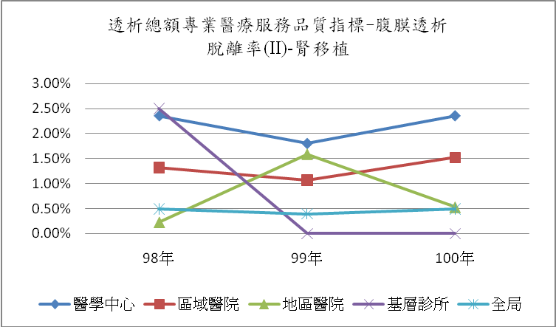

年季 | 醫學中心 | 區域醫院 | 地區醫院 | 基層診所 | 全局
98年 | 2.36% | 1.32% | 0.23% | 2.50% | 0.49%
99年 | 1.80% | 1.06% | 1.58% | 0.00% | 0.39%
100年 | 2.36% | 1.52% | 0.53% | 0.00% | 0.49%

指標8：B型肝炎表面抗原轉陽率
積極性目標值：無
- 整體：
腹膜透析個案100年B型肝炎表面抗原轉陽率為0.31﹪，較99年(0.14%)略為上升。
- 分區別：
腹膜透析個案100年B型肝炎表面抗原轉陽率：100年除高屏區下降外，其他各區較99年呈現上升或持平趨勢。
年 | 臺北 | 北區 | 中區 | 南區 | 高屏 | 東區 | 全局
99年 | 0.12% | 0.15% | 0.00% | 0.13% | 0.43% | 0.00% | 0.14%
100年 | 0.33% | 0.42% | 0.10% | 0.38% | 0.41% | 0.00% | 0.31%
- 層級別：
腹膜透析個案100年B型肝炎表面抗原轉陽率：醫學中心、區域醫院較99年微幅上升。
年 | 醫學中心 | 區域醫院 | 地區醫院 | 基層診所 | 全局
99年 | 0.14% | 0.18% | 0.00% | 0.00% | 0.14%
100年 | 0.21% | 0.57% | 0.00% | 0.00% | 0.31%

指標9：C型肝炎抗體（anti-HCV）轉陽率（百分比）
- 整體：
腹膜透析個案100年C型肝炎抗體（anti-HCV）轉陽率（百分比）為0.22﹪，較99年降低。
- 分區別：
腹膜透析個案100年C型肝炎抗體（anti-HCV）轉陽率：除北區、高屏較99年下降外，其餘4區較99年上升。
年 | 臺北 | 北區 | 中區 | 南區 | 高屏 | 東區 | 全局
99年 | 0.11% | 0.56% | 0.00% | 0.66% | 1.22% | 0.00% | 0.39%
100年 | 0.15% | 0.13% | 0.09% | 0.12% | 0.63% | 0.94% | 0.22%

- 層級別：
腹膜透析個案100年C型肝炎抗體（anti-HCV）轉陽率：100年各層級較99年下降。
年 | 醫學中心 | 區域醫院 | 地區醫院 | 基層診所 | 全局
99年 | 0.23% | 0.64% | 0.27% | 1.49% | 0.39%
100年 | 0.22% | 0.22% | 0.00% | 1.16% | 0.22%

指標10：55歲以下腹膜透析病患移植登錄率
積極性目標值：新增項目，自100年開始監測，無積極性目標值。
- 整體：
55歲以下腹膜透析病患移植登錄率100年為25.97﹪。
- 分區別：
腹膜透析個案100年移植登錄率：以高屏(18.25%)最低。
- 層級別：
腹膜透析個案100年移植登錄率：醫學中心(30.28%)最高，地區醫院(6.20%)較其他層級為低。

層級別 |  | 台北 | 北區 | 中區 | 南區 | 高屏 | 東區 | 合計
醫學中心 | 登錄人數 | 419 | 136 | 285 | 139 | 106 | 20 | 1105
 | 病患總數 | 1422 | 443 | 707 | 411 | 586 | 80 | 3649
 | 登錄率 | 29.47% | 30.70% | 40.31% | 33.82% | 18.09% | 25.00% | 30.28%
區域醫院 | 登錄人數 | 158 | 46 | 83 | 137 | 72 | 8 | 504
 | 病患總數 | 550 | 292 | 369 | 540 | 364 | 44 | 2159
 | 登錄率 | 28.73% | 15.75% | 22.49% | 25.37% | 19.78% | 18.18% | 23.34%
地區醫院 | 登錄人數 | 6 | 11 | 10 | 1 | 1 | 2 | 31
 | 病患總數 | 305 | 42 | 116 | 6 | 31 | 0 | 500
 | 登錄率 | 1.97% | 26.19% | 8.62% | 16.67% | 3.23% | - | 6.20%
基層診所 | 登錄人數 | 0 | 1 | 14 | 2 | 0 | 1 | 18
 | 病患總數 | 1 | 27 | 33 | 15 | - | - | 76
 | 登錄率 | 0.00% | 3.70% | 42.42% | 13.33% | - | - | 23.68%
合計 | 登錄人數 | 583 | 194 | 392 | 279 | 179 | 31 | 1658
 | 病患總數 | 2278 | 804 | 1225 | 972 | 981 | 124 | 6384
 | 登錄率 | 25.59% | 24.13% | 32.00% | 28.70% | 18.25% | 25.00% | 25.97%

肆、結論：
100年門診透析醫療品質指標大致上均在監測值範圍內(如附錄表1~表3)，其中正(負)向趨勢不一致之指標，需留意其後續變化趨勢，而未符合監測目標者，相關分區雖已採行因應對策(如附錄-表4)，惟仍需持續觀察改善情形，本報告指標涉臨床專業，建請台灣腎臟醫學會瞭解原因，適時輔導會員。依血液透析、腹膜透析指標分述如下：
一、血液透析：
  - 血清白蛋白（指標1）受檢率，100年受檢率為98.15%，較99年98.20%、98年98.13%差異不大。檢驗值< 3.5 gm/dl (BCG)百分比100年為11.11%、99年11.42%；檢驗值< 3.0 gm/dl (BCP) 百分比100年為9.69%、99年為12.26 %，符合積極性目標值範圍，顯示醫療品質尚符合預期。
  - Kt/V（指標2）受檢率，100年受檢率96.98%、99年96.95%,、98年受檢率為96.79%為高，< 1.2百分比為3.10%同99年3.10%，符合積極性目標值範圍，顯示醫療品質尚符合預期。
  - Hct（指標3）：100年受檢率為98.18%，較99年98.28%, 98年98.26%略低；Hct <26%百分比為6.20%，較99年<24%標準較為嚴苛(99年2.70%)，但仍符合積極性目標值，醫療品質尚符合預期。
  - 住院率（指標4）為負向指標：100年每百人月住院率3.66，相對於99年3.57、98年3.69差異不大，本指標自100年起，以最近5年平均值*(1+10%)為積極性目標值，醫療品質尚符合預期。
  - 死亡率（指標5）為負向指標：100年透析時間＜1年之死亡率為0.71%，較99年0.77%為低；透析時間≧1年之死亡率為0.64%，同99年0.64%，本指標自100年起，以最近5年平均值*(1+10%)為積極性目標值，其醫療品質尚符合預期。
  - 瘻管重建率（指標6）為負向指標：100年瘻管重建率0.26，較99年0.29、98年0.34為低，本指標自100年起，以最近5年平均值*(1+10%)為積極性目標值，醫療品質尚符合預期。
  - 脫離率（指標7），100年脫離率(I)-腎功能回復為1.42%，較99年0.93%、 98年0.79%為高。100年脫離率(II)-腎移植為0.41%，較99年0.11%、98年0.12%為高。本指標自100年起，以最近5年平均值*(1-10%)為積極性目標值，100年脫離率(II)-腎移植雖達積極性目標值，仍需繼續努力推廣移植概念。
  - B型肝炎表面抗原轉陽率（指標8），100年轉陽率為0.25%，與前2年相較(99年0.25%、98年轉陽率為0.27%)差異不大。
  - C型肝炎抗體轉陽率（指標9），100年轉陽率為0.61%，較99年0.72%、98年轉陽率為1.10%為低。
  - 血液透析病患移植登錄率（指標10），為100年新增項目，100年血液透析病患移植登錄率為5.46%，尚無其他參考數據可供檢討改善。
二、腹膜透析：
- 血清白蛋白（指標1）受檢率，100年受檢率為98.04%，較99年98.07%、98年98.20%為低，< 3.5 gm/dl (BCG)百分比為20.01%，較99年20.94%低，< 3.0 gm/dl (BCP) 百分比為18.55%較99年24.83 %為低，符合積極性目標值範圍，顯示醫療品質尚符合預期。
- Weekly Kt/V（指標2），100年受檢率為95.46%，較99年97.04% 、98年96.48%為低，100年< 1.7百分比為12.19%，較99年15.41%為低，符合積極性目標值顯示醫療品質尚符合預期本項指標；院所層級別來看，地區醫院與基層診所之Weekly Kt/V受檢率(86.25%與87.28%)過低之原因，台灣腎臟醫學會宜再深入了解原因。
- Hct（指標3）：100年受檢率為98.13%，較99年98.38%為低，但較98年97.77%為高，100年改為Hct <26%百分比為9.80%，較99年<24%百分比標準較為嚴苛(99年為7.30%)，但仍符合積極性目標值。
- 住院率（指標4）為負向指標，100年每百人月住院率為4.16，較99年4.22、98年4.49為低，本指標自100年起以最近5年平均值*(1+10%)為積極性目標值，其醫療品質尚符合預期。
- 死亡率（指標5）：100年＜1年死亡率為0.48%，與99年相同，較98年0.61%為低。100年≧1年死亡率為0.51%，低於99年0.57%、及98年0.52%，本指標自100年起以最近5年平均值*(1+10%)為積極性目標值其醫療品質尚符合預期。
- 腹膜炎發生率（指標6），100年發生率1.44，較99年1.57、98年1.63為低，符合積極性目標值。
- 脫離率（指標7），100年脫離率(I)-腎功能回復為0.79%，比99年0.53%、98年0.28%為高。100年脫離率(II)-腎移植為0.49%較99年0.39%、98年0.49%為高或相當，本指標自100年起，以最近5年平均值*(1-10%)為積極性目標值，100年脫離率(II)-腎移植雖未達積極性目標值(>0.97%)，惟仍較前1年提升，仍需繼續努力推廣移植概念。
- B型肝炎表面抗原轉陽率（指標8）為負向指標，100年轉陽率為0.31%，較99年0.14%、及98年0.30%略升，需予持續監控。
- C型肝炎抗體轉陽率（指標9）為負向指標，100年轉陽率0.22%，較99年0.39%、98年0.37%為低。
- 腹膜透析病患移植登錄率（指標9）為正向指標，100年腹膜透析病患移植登錄率為25.97%。本項為100年新增項目，尚無其他參考數據可供檢討改善。

附錄 -表1、100年監測結果及各分區採行對策：
- 100年監測結果
指標名稱 | 指標  正負向 | 變化趨勢/  評估是否符合監測範圍 | 相關說明
血液透析
指標1：血清白蛋白（Albumin）-血液透析  ① 受檢率  ②血清白蛋白(BCG) ＜3.5之百分比  ③血清白蛋白(BCP) ＜3.0之百分比 | 正向  (受檢率) | 略降  ○ | 100年受檢率為98.15%，與99年98.20%、98年98.13%差異不大。
 | 負向  (BCG) | 下降  ○ | Albumin< 3.5 gm/dl (BCG)百分比100年為11.13%、99年11.42%；  < 3.0 gm/dl (BCP) 百分比100年為9.69%，較99年為12.26 %為低；  BCG 、BCP 2種檢測方式之指標值較99年下降。
 | 負向  (BCP) | 下降  ○
指標2：Kt/V-血液透析  ① 受檢率  ② 尿素氮透析效率(Kt/V)＜1.2之百分比 | 正向  (受檢率) | 上升  ○ | Kt/V-受檢率，100年受檢率96.98%、99年96.95%,、98年受檢率為96.79%為高。
指標2：Kt/V-血液透析  ① 受檢率  ② 尿素氮透析效率(Kt/V)＜1.2之百分比 | 負向  (Kt/V1.2百分比) | 持平  ○ | Kt/V< 1.2百分比為3.10%同99年3.10%。
指標3：Hct-血液透析  ① 受檢率  ② 血球比容(Hct)＜26%之百分比 | 正向  (受檢率) | 下降  ○ | Hct-受檢率100年為98.18%，較99年98.28%, 98年98.26%略低。
指標3：Hct-血液透析  ① 受檢率  ② 血球比容(Hct)＜26%之百分比 | 負向  (Hct<26%之百分比) | N/A  ○ | <26%百分比為6.20%，較99年<24%標準較為嚴苛(99年2.70%)，但仍符合積極性目標值。
指標4：住院率-血液透析 | 負向 | 略上升  ○ | 100年每百人月住院率3.66，相對於99年3.57、98年3.69差異不大。
指標5：死亡率（每100人月）-血液透析 | 負向 | 透析時間<1年死亡率：下降  ○  透析時間≧1年死亡率：持平  ○ | 100年透析時間＜1年之死亡率為0.71%，較99年0.77%為低；透析時間≧1年之死亡率為0.64%，同99年0.64%。但較98年0.59%略高。
指標6：瘻管重建率（每100人月）-血液透析 | 負向 | 下降  ○ | 100年瘻管重建率0.26，較99年0.29、98年0.34為低。
指標7：脫離率(百分比-血液透析 | 正向 | 脫離率(I)-腎功能回復：上升  ○  脫離率(II)-腎移植：  上升  ○ | 100年脫離率(I)-腎功能回復為1.42%，較99年0.93%、 98年0.79%為高。  100年脫離率(II)-腎移植為0.41%，較99年0.11%、 98年0.12%為高。
指標8：B型肝炎表面抗原轉陽率 | 負向 | 持平  無監測值 | 100年轉陽率為0.25%，與前2年相較(99年0.25%、98年轉陽率為0.27%)差異不大。
指標9：C型肝炎抗體轉陽率 | 負向 | 下降  無監測值 | 100年轉陽率為0.61%，較99年0.72%、98年轉陽率為1.10%為低。
指標10：55歲以下血液透析病患移植登錄率(%) | 正向 | 新增項目，自100年開始監測，無監測值。 | 100年55歲以下血液透析透析病患移植登錄率為5.46%。本項為100年新增項目，尚無其他參考數據可供比較。
腹膜透析
指標1：血清白蛋白（Albumin） -腹膜透析  ① 受檢率  ②血清白蛋白(BCG) ＜3.5之百分比  ③血清白蛋白(BCP) ＜3.0之百分比 | 正向  (受檢率) | 略降  ○ | Albumin-100年受檢率為98.04%，較99年98.07%、98年98.20%為低。
 | 負向  (BCG) | 下降  ○ | Albumin< 3.5 gm/dl (BCG)百分比為20.10%，較99年20.94%低；  < 3.0 gm/dl (BCP) 百分比為18.55%較99年24.83 %為低。  BCG 、BCP 2種檢測方式之指標值較99年下降。
 | 負向  (BCP) | 下降  ○
指標2：Weekly Kt/V-腹膜透析  ① 受檢率  ② 尿素氮透析效率(Weekly Kt/V)＜1.7之百分比 | 正向  (受檢率) | 下降  ○ | Weekly Kt/V-受檢率100年為95.46%，較99年之97.04%為低。
指標2：Weekly Kt/V-腹膜透析  ① 受檢率  ② 尿素氮透析效率(Weekly Kt/V)＜1.7之百分比 | 負向  (Weekly Kt/V<1.7百分比) | 下降  ○ | Weekly Kt/V< 1.7百分比為12.19%，較99年15.41%為低。
指標3：Hct-腹膜透析  ① 受檢率  ② 血球比容(Hct)＜26%之百分比 | 正向  (受檢率) | 略降  ○ | 100年受檢率為98.13%，較99年98.38%低，但高於98年之97.77%。
指標3：Hct-腹膜透析  ① 受檢率  ② 血球比容(Hct)＜26%之百分比 | 負向  (Hct<26%之百分比) | N/A  ○ | 100年改為Hct <26%百分比為9.80%，較99年<24%百分比標準較為嚴苛(99年為7.30%)，但仍符合積極性目標值。
指標4：住院率-腹膜透析 | 負向 | 下降  ○ | 100年每百人月住院率為4.16，較99年4.22、98年4.49為低。
指標5：死亡率-腹膜透析 | 負向 | 透析時間<1年：下降  ○  透析時間≧1年：下降○ | 100年＜1年死亡率為0.48%，與99年相同，較98年0.61%為低。100年≧1年死亡率為0.51%，低於99年0.57%、及98年0.52%。
指標6：腹膜炎發生率-腹膜透析 | 負向 | 下降  ○ | 100年發生率1.44，較99年1.57、98年1.63為低。
指標7：脫離率-腹膜透析 | 正向 | 脫離率  (I)-腎功能回復：上升  ○  脫離率(II)-腎移植：上升  ● | 100年脫離率(I)-腎功能回復為0.79%，比99年0.53%、98年0.28%為高。  100年脫離率(II)-腎移植為0.49%較99年0.39%、98年0.49%為高或相當。本指標自100年起，以最近5年平均值x(1-10%)積極性目標值，100年脫離率(II)-腎移植雖未達積極性目標值，惟仍較前年提升，仍需繼續努力推廣移植概念。
指標8：B型肝炎表面抗原轉陽率 | 負向 | 上升  無監測值 | 100年轉陽率為0.31%，較99年0.14%、及98年0.30%略升。
指標9：C型肝炎抗體轉陽率 | 負向 | 下降  無監測值 | 100年轉陽率0.22%，較99年0.39%、98年0.37%為低。
指標10：55歲以下腹膜透析病患移植登錄率 | 正向 | 新增項目，自100年開始監測，無監測值。 | 100年腹膜透析病患移植登錄率為25.97%。本項為100年新增項目，尚無其他參考數據可供比較。
【註】「○」表該項專業醫療服務品質指標尚在監測值範圍（負向指標低於監測值上限、正向指標已高於監測值下限）
「●」表該項專業醫療服務品質已在監測值範圍外（負向指標高於監測值上限、正向指標低於監測值下限）
附錄 - 表2
100年全年指標值較前一年升降比較表 / 較監測值比較表
指標  編號 | 指標名稱 | 臺北 | 北區 | 中區 | 南區 | 高屏 | 東區 | 全局 |  | 臺北 | 北區 |  | 中區 |  | 南區 |  | 高屏 |  | 東區 |  | 全局
1  (HD) | 血清白蛋白-Albumin-受檢率 | ↓ | ↑ | ↓ | ↓ | ↓ | ↑ | ↓ |  | ○ | ○ |  | ○ |  | ○ |  | ○ |  | ○ |  | ○
1  (HD) | 血清白蛋白-Albumin(BCG)<3.5百分比 | ↓ | ↓ | ↓ | ↑ | ↑ | ↑ | ↓ |  | ○ | ○ |  | ○ |  | ○ |  | ○ |  | ○ |  | ○
1  (HD) | 血清白蛋白-Albumin(BCP)<3.0百分比 | ↑ | ↑ | ↓ | ↓ | ↓ | ↑ | ↓ |  | ○ | ○ |  | ○ |  | ○ |  | ○ |  | ○ |  | ○
2  (HD) | Kt/V-受檢率 | ↑ | ↑ | ↓ | ↓ | ↑ | ↑ | ↑ |  | ○ | ○ |  | ○ |  | ○ |  | ○ |  | ○ |  | ○
2  (HD) | Kt/V< 1.2百分比 | ↑ | ↓ | ↓ | ↑ | ↓ | ↑ | ⬄ |  | ○ | ○ |  | ○ |  | ○ |  | ○ |  | ○ |  | ○
3  (HD) | Hct-受檢率 | ↓ | ↑ | ↓ | ↓ | ↓ | ↑ | ↓ |  | ○ | ○ |  | ○ |  | ○ |  | ○ |  | ○ |  | ○
3  (HD) | Hct < 26%之百分比 | - | - | - | - | - | - | - |  | ○ | ○ |  | ○ |  | ○ |  | ○ |  | ○ |  | ○
4  (HD) | 住院率 | ↓ | ↑ | ↑ | ↑ | ↓ | ↑ | ↑ |  | ○ |  | ＞ |  | ○ |  | ○ |  | ○ |  | ○ | ○
5  (HD) | 透析時間＜1年之死亡率 | ↓ | ↓ | ↓ | ↓ | ↓ | ↑ | ↓ |  | ○ |  | ○ |  | ○ |  | ○ |  | ○ |  | ＞ | ○
5  (HD) | 透析時間≧1年之死亡率 | ↑ | ↑ | ↓ | ↓ | ↓ | ↓ | ⬄ |  | ○ |  | ○ |  | ○ |  | ○ |  | ○ |  | ○ | ○
6  (HD) | 瘻管重建率 | ↓ | ↑ | ↓ | ↓ | ↓ | ↑ | ↓ |  | ○ |  | ○ |  | ○ |  | ○ |  | ○ |  | ＞ | ○
7  (HD) | 脫離率(I)-腎功能回復 | ↑ | ↑ | ↑ | ↑ | ↓ | ↓ | ↑ |  | ○ |  | ○ |  | ○ |  | ○ |  | ＜ |  | ○ | ○
7  (HD) | 脫離率(II)-腎移植 | ↑ | ↑ | ↑ | ↑ | ↑ | ↑ | ↑ |  | ○ |  | ＜ |  | ○ |  | ＜ |  | ＜ |  | ＜ | ○
8  (HD) | B型肝炎表面抗原轉陽率 | ↓ | ↑ | ↓ | ↓ | ↑ | ↑ | ⬄ |  | 無監測值
9  (HD) | C型肝炎抗體轉陽率 | ↑ | ↓ | ↑ | ↓ | ↓ | ↑ | ↓ |  | 無監測值
10  (HD) | 血液透析病患移植登錄率 | - | - | - | - | - | - | - |  | 無監測值

指標  編號 | 指標名稱 | 臺北 | 北區 | 中區 | 南區 | 高屏 | 東區 | 全局 |  | 臺北 | 北區 |  | 中區 |  | 南區 |  | 高屏 |  | 東區 |  | 全局
1  (PD) | 血清白蛋白-Albumin-受檢率 | ⬄ | ↑ | ↓ | ↓ | ↑ | ↑ | ↓ |  | ○ | ○ |  | ○ |  | ○ |  | ○ |  | ○ |  | ○
1  (PD) | 血清白蛋白-Albumin(BCG)<3.5百分比 | ↓ | ↑ | ↑ | ↑ | ↓ | ↓ | ↓ |  | ○ | ○ |  | ○ |  | ○ |  | ○ |  | ○ |  | ○
1  (PD) | 血清白蛋白-Albumin(BCP)<3.0百分比 | ↑ | ↑ | ↓ | ↓ | ⬄ | ↓ | ↓ |  | ○ | ○ |  | ○ |  | ○ |  | ○ |  | ○ |  | ○
2  (PD) | Weekly Kt/V-受檢率 | ↓ | ↓ | ↓ | ↓ | ↑ | ↑ | ↓ |  | ○ | ○ |  | ○ |  | ○ |  | ○ |  | ○ |  | ○
2  (PD) | Weekly Kt/V< 1.7百分比 | ↓ | ↓ | ↓ | ↓ | ↓ | ↓ | ↓ |  | ○ | ○ |  | ○ |  | ○ |  | ○ |  | ○ |  | ○
3  (PD) | Hct-受檢率 | ↓ | ↓ | ↓ | ↓ | ↑ | ↑ | ↓ |  | ○ | ○ |  | ○ |  | ○ |  | ○ |  | ○ |  | ○
3  (PD) | Hct < 26%之百分比 | - | - | - | - | - | - | - |  | ○ | ○ |  | ○ |  | ○ |  | ○ |  | ○ |  | ○
4  (PD) | 住院率 | ↓ | ↑ | ↓ | ↑ | ↓ | ↓ | ↓ |  | ○ |  | ○ |  | ○ |  | ○ |  | ○ |  | ○ | ○
5  (PD) | 透析時間＜1年之死亡率 | ↑ | ↓ | ↓ | ↓ | ↑ | ↓ | ⬄ |  | ○ |  | ○ |  | ○ |  | ○ |  | ○ |  | ○ | ○
5  (PD) | 透析時間≧1年之死亡率 | ↑ | ↓ | ↓ | ↓ | ↓ | ↓ | ↓ |  | ＞ |  | ○ |  | ○ |  | ○ |  | ○ |  | ○ | ○
6  (PD) | 腹膜炎發生率 | ↓ | ↑ | ↓ | ↓ | ↓ | ↑ | ↓ |  | ○ |  | ○ |  | ○ |  | ○ |  | ○ |  | ○ | ○
7  (PD) | 脫離率(I)-腎功能回復 | ↑ | ⬄ | ↑ | ↓ | ↑ | ⬄ | ↑ |  | ○ |  | ＜ |  | ○ |  | ○ |  | ○ |  | ＜ | ○
7  (PD) | 脫離率(II)-腎移植 | ↑ | ↑ | ↑ | ↑ | ↑ | ↑ | ↑ |  | ＜ |  | ＜ |  | ＜ |  | ＜ |  | ＜ |  | ○ | ＜
8  (PD) | B型肝炎表面抗原轉陽率 | ↑ | ↑ | ↑ | ↑ | ↓ | ⬄ | ↑ |  | 無監測值
9  (PD) | C型肝炎抗體轉陽率 | ↑ | ↓ | ↑ | ↓ | ↓ | ↑ | ↓ |  | 無監測值
10  (PD) | 腹膜透析病患移植登錄率 | - | - | - | - | - | - | - |  | 無監測值

註：⬄表示與前一年相當
↓表示較前一年下降
↑表示較前一年上升
註：○表示位於監測值
＞表示高於監測值
＜表示低於監測值

附錄 - 表3.
附錄-表4、分區採行對策
指標名稱 | 相關分區採行之對策摘要
血液透析
指標1.Albumin < 3.5 百分比  ： | 南區對策  1加強飲食衛教，鼓勵進食優質蛋白質食物，如蛋、奶、肉類及豆漿，視病人病情需要，透析時注射Amino -v 500cc，以補充營養需求。  2.協助病人下床活動，促進腸蠕動消化，提高蛋白質吸收，必要時予高蛋白注射。  3.每月定期監測Albumin 值達3 . 5 百分比以上  4.建議未來監測值，是否可加入年齡因素予以考量。  5. 衛教病患家屬改善營養不良。
指標2.Kt/v < 1.2百分比  ： | 南區對策  1給予飲食衛教，建議控制水份攝取量，避免透析中產生低血壓或提早結束透析；輔助飲用「普寧腎」食用，補充營養。  2.依據病人特異性，更換高通透率人工腎臟，改善透析成效。  3.每月定期監測Albumin 值達3 . 5 百分比以上  4.建議未來監測值，是否可加入年齡因素予以考量。  5.監測血管血流速未達200cc/Min，加強護理措施，並予遠紅外線照射動靜脈瘻管約40分鐘，若無法成理想值，會診心臟血管科醫師或轉院處理。  6. 透析中注意血壓變化必要時依醫囑給N / S 及減少脫水量，定時測量血壓並記錄，以利醫師作為調整降壓藥物劑量之參考，給予飲食衛教，建議少油少鹽。
指標3.Hct： | 南區對策  1.積極安排處理如化療、胄鏡及大腸鏡檢查，並增加EPO 劑量。  2.積極控制感染，鼓勵病人少臥床、多運動、監測血壓，減少病人住院。  3.加強檢驗結果之品管，減少院內抽血之實驗室誤差  4.調整每月紅血球生成素使用單位，以及嘗試靜脈注射維生素c 等有益造血之治療，並轉介至血液科門診建議骨髓檢查。  5. 衛教病患家屬改善營養不良。
指標4.住院率：平均每100人月住院次數及原因 | 北區對策  1.透過VPN方式，提供自身值及監測值供院所參考，以提升院所自我管理能力。  2.高於監測值部分，函文診所以配合改善。
指標5.死亡率（每100人月） | 高屏對策  1.分析指標，未達指標監測值者函文輔導改善並持續追蹤。  2.追蹤100Q2輔導醫院說明：多數透析個案年紀偏高有多器官疾病，健康狀況差，當分母小則影響死亡率計算。  東區對策  100Q2、100Q4函請未達指標監測值之院所說明原因並提改善計畫。  南區對策  1. 提昇病人營養狀況、增加抵抗力，注意保暖、避免感冒引起肺炎，按時注射流感疫苗，加強醫療照護、相關各類檢查及追蹤預防治療。
指標6.廔管重建率（每100人月） | 東區對策  100Q2、100Q4函請未達指標監測值之院所說明原因並提改善計畫。  南區對策  1.視病人瘻管功能，於透析時給予遠紅外線照射動靜脈瘻管約40分鐘，以利血液循環，增加瘻管功能降低穿刺之傷害  2.加強護理人員評估技巧及敏感度，針對高危險群病患，監測瘻管功能，如有功能異常，立即轉介心臟血管外科。
指標7.脫離率 (百分比)： | 北區對策  透過VPN方式，提供自身值及監測值供院所參考，以提升院所自我管理能力。  南區對策  1.定期監控並針對超出監測值之院所，進行輔導及函請回覆問題原因及改善對策。  2.利用院長座談會議，將異常指標項目轉知各院所，並請院所提報改善措施，定期追蹤管理。  高屏對策  1.分析指標，未達指標監測值者函文輔導改善並持續追蹤。  2.追蹤100Q2輔導醫院說明：血液透析病患屬重大傷病且為不可逆疾病，移植又無獲得器官捐贈機會，故脫離率偏低。  東區對策  100Q2、100Q4函請未達指標監測值之院所說明原因並提改善計畫。

腹膜透析
指標1.Albumin < 3.5 百分比  ： | 南區對策  1.加強飲食衛教，鼓勵進食優質蛋白質食物，如蛋、奶、肉類及豆漿，以補充營養需求。  2.協助病人下床及適當活動，鼓勵家屬依病人飲食習慣備餐。  3.衛教正確腹膜透析換液方法，減少腹膜炎成染造成營養狀況低下，多關心病人狀況，若有感染初期症狀及早處置，避免感染惡化。  4.建議未來監測值，是否可加入年齡因素予以考量。  5.若病患符合使用nutrineal，則給予使用以改善hypoalbuminen （白蛋白過低）。
指標2.Kt/v < 1.2百分比  ： | 南區對策  增加每日的換液次數，依醫囑增加高濃度透析液。
指標3.Hct： | 南區對策  注意資料收集準確性，持續給予紅血球生成素，探查糞便潛血反應，待慢性發炎改善後積極輸鐵劑，建議病患做營養諮詢。
指標4.住院率： | 南區對策  1.加強各專科會診、疾病處置與藥物治療。  2.強化居家護理、疾病認知及營養攝取。
指標7.脫離率 (百分比)： | 北區對策  透過VPN方式，提供自身值及監測值供院所參考，以提升院所自我管理能力。  南區對策  1.定期監控並針對超出監測值之院所，進行輔導及函請回覆問題原因及改善對策。  2.利用院長座談會議，將異常指標項目轉知各院所，並請院所提報改善措施，定期追蹤管理。  高屏對策  1.分析指標，未達指標監測值者函文輔導改善並持續追蹤。  2.追蹤100Q2輔導醫院說明：血液透析病患屬重大傷病且為不可逆疾病，移植又無獲得器官捐贈機會，故脫離率偏低。

